Integrantes:

Diana Avelino
Johana Correa
Ricardo Rivera
Adriana Hernandez

Taller 1 - Definiendo iniciativa GenAI

Actividad 1 – Entendimiento del proceso
Seleccionamos el caso del Banco Andino para el proceso Onboarding de clientes digitales (personas naturales)

Modelo del proceso As Is
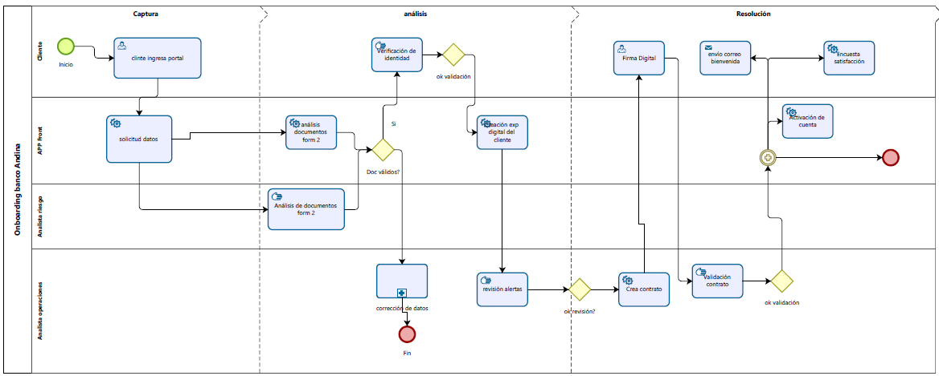

Actividad 2 – Análisis del proceso y sus actividades
Esta es una clasificación detallada de las actividades del proceso, Incluimos una nueva actividad para mejorar la eficiencia del proceso
Categoría 1: Actividad automatizable con motor de procesos o integración entre sistemas.
Categoría 2: Actividad automatizable con RPA.
Categoría 3: Actividad que requiere algún proceso cognitivo potencialmente delegable a la IA Generativa
Categoría 4: Actividad que requiere obligatoriamente de un humano para llevarse a cabo.
Cod | Proceso | Actividad | Categoría | Salida
Pr-01 | Solicitud datos | Cliente accede al sitio web o app y diligencia formulario | Categoría 1 | Puede integrarse con sistemas de CRM
Pr-02 | Solicitud datos | Validación automática de algunos campos del formulario | Categoría 1 | Se realiza mediante reglas de negocio y validaciones en tiempo real integradas al sistema.
Pr-03 | Análisis Documentos | Revisión manual de campos y documentos por analistas de riesgos y cumplimiento | Categoría 2 | La revisión realizada por los analistas de riesgo puede ser automatizada a partir de bots a los que se les configura los criterios de evaluación
Pr-04 | Verificación identidad | Llamada o videollamada para verificar identidad del cliente | Categoría 3 | Agente de IA generativa que realice las llamadas automatizadas para validar la identidad del cliente, realice preguntas de seguridad y complete el proceso de forma autónoma
Pr-05 | Creación Expediente | Envío del expediente digital al comité operativo | Categoría 1 | Puede automatizarse con integración entre sistemas documentales
Pr-06 | Verificación de alertas | Revisión de alertas, inconsistencias o antecedentes financieros | Categoría 1 | Puede automatizarse con la integración entre sistemas documentales como FATC, listas restrictivas, PEP
Pr-07 | Aprobación | Decisión de aprobación por el comité operativo | Categoría 3 | A partir de la definición de los criterios de aceptación y de una muestra de casos ya resueltos se pueden identificar patrones que pueden ser entrenados en una IA con el objetivo de que pueda asumir el rol de decisión en la aprobación
Pr-08 | Creación contrato | Generación del contrato digital | Categoría 1 | Puede automatizarse con sistemas de gestión documental y firma digital.
Pr-09 | Firma digital contrato | Firma digital del contrato por parte del cliente | Categoría 1 | Integración con plataformas de firma digital.
Pr-10 | Validación contrato | Validación manual posterior (confirmación telefónica de recepción y uso) | Categoría 2 | Puede automatizarse con RPA que realice llamadas automáticas o envíe mensajes de confirmación
Pr-11 | Activación de cuenta | Activación de la cuenta | Categoría 1 | Integración directa con sistemas bancarios tras aprobación.
Pr-12 | Envío correo de bienvenida | Envío correo de bienvenida | Categoría 1 | Automatizable desde CRM o motor de procesos tras activación de cuenta.
Pr-13 | Envío encuesta de satisfacción | Envío encuesta de satisfacción | Categoría 1 | Automatizable con otras herramientas.

Proponga una actividad con procesos cognitivos delegables a la IA que podría hacer más eficiente el proceso.
 | Cod | Proceso | Actividad | Categoría
Actual | Pr-03 | Análisis Documentos | Revisión manual de campos y documentos por analistas de riesgos y cumplimiento | Categoría 2
Eficiencia | Pr-03 | Análisis Documentos | Análisis inteligente de inconsistencias en formularios y Documentos de onboarding | Categoría 3

Descripción Eficiencia
Para lograr esta eficiencia se requiere una IA generativa que analice los formularios completados por clientes, detecta inconsistencias entre datos personales, laborales y de origen de fondos, detecta inconsistencias o documentos faltantes, clasifica tipo de documentos y genera alertas explicativas para el analista de cumplimiento.

Salidas esperadas del proceso cognitivo
- Estado del expediente (completo, incompleto, inconsistente).
- Lista de inconsistencias detectadas con explicación contextual.
- Nivel de riesgo preliminar.
- Recomendaciones automatizadas para el analista.
- Campos faltantes o contradictorios.
- Sugerencia de escalamiento o aprobación directa

Beneficios
Esto reduce el tiempo de revisión manual, mayor precisión en la detección de errores o documentos incompletos, escalabilidad del proceso sin necesidad de aumentar el personal, mejora la calidad del expediente, mejora en tiempos de respuesta y todo esto en conjunto mejora la experiencia del cliente.
Las tecnologías que sugerimos para lograr las salidas que esperamos:
- OCR avanzado para extracción de texto desde imágenes y PDFs
- Clasificadores para identificar tipo de documento entrenados con ejemplos de documentos reales
- Modelos de lenguaje como GPT para inferencia semántica, detección de inconsistencias y generación de alertas explicativas
- Integración con sistemas de gestión documental (DMS) para trazabilidad y almacenamiento
- Modelos de lenguaje como GPT integrados con OCR

JSON- Análisis de formulario | JSON- Análisis de Documentos
{  "cliente_id": "C0012456789",  "estado_expediente": "Inconsistente",  "nivel_riesgo": "Medio",  "inconsistencias_detectadas": [  {  "campo": "ocupacion",  "tipo": "Contradicción semántica",  "descripcion": "El cliente declara ser freelance en diseño gráfico, pero el certificado laboral indica contrato a término indefinido con empresa de tecnología.",  "accion_recomendada": "Solicitar aclaración sobre doble fuente de ingresos."  },  {  "campo": "origen_fondos",  "tipo": "Omisión documental",  "descripcion": "Se menciona ingresos por NFTs en la declaración, pero no se adjunta soporte ni historial de transacciones.",  "accion_recomendada": "Solicitar evidencia complementaria si el monto supera umbral de riesgo."  }  ],  "documentos_faltantes": [  {  "tipo_documento": "Comprobante de residencia",  "descripcion": "No se encontró documento que valide dirección actual del cliente."  }  ],  "recomendaciones": [  "Solicitar comprobante de residencia.",  "Validar ingresos por NFTs con soporte adicional.",  "Escalar expediente si no se recibe documentación en 48 horas."  ],  "resumen_general": "Se detectaron 2 inconsistencias relevantes y 1 documento faltante. Requiere revisión parcial por analista AML."  } | {  "cliente_id": "C0012456789",  "documentos_procesados": [  {  "nombre_documento": "cedula_frontal.jpg",  "tipo_documento": "Documento de identidad",  "datos_extraidos": {  "nombre_completo": "Laura Gómez Pérez",  "numero_documento": "1023456789",  "fecha_nacimiento": "1990-05-12",  "fecha_emision": "2018-06-01",  "lugar_emision": "Bogotá D.C."  },  "estado_documento": "Completo",  "alertas": []  },  {  "nombre_documento": "certificado_laboral.pdf",  "tipo_documento": "Certificado laboral",  "datos_extraidos": {  "empresa": "TechNova S.A.S.",  "cargo": "Analista de datos",  "fecha_ingreso": "2021-03-15",  "salario_mensual": "4.500.000 COP"  },  "estado_documento": "Completo",  "alertas": []  },  {  "nombre_documento": "declaracion_origen_fondos.docx",  "tipo_documento": "Declaración de origen de fondos",  "datos_extraidos": {  "fuente_principal": "Salario",  "fuente_secundaria": "Inversiones en criptomonedas",  "detalle": "Opera en plataformas como Binance y Bitso desde 2022"  },  "estado_documento": "Inconsistencia detectada",  "alertas": [  {  "tipo_alerta": "Inconsistencia con certificado laboral",  "descripcion": "El cliente declara ingresos por criptomonedas, pero no se menciona en el certificado laboral ni en otros documentos.",  "nivel_riesgo": "Medio",  "accion_recomendada": "Solicitar soporte adicional sobre ingresos por inversión."  }  ]  }  ],  "documentos_faltantes": [  {  "tipo_documento": "Comprobante de residencia",  "descripcion": "No se encontró documento que valide dirección actual del cliente."  }  ],  "resumen_general": {  "estado_expediente": "Pendiente por aclaración",  "documentos_completos": 2,  "documentos_con_alertas": 1,  "documentos_faltantes": 1,  "recomendaciones": [  "Solicitar comprobante de residencia.",  "Validar ingresos por criptomonedas con soporte adicional.",  "Escalar expediente si no se recibe documentación en 48 horas."  ]  }  }

Para las actividades de la categoría 3 describa cómo sería la estructura de salida del proceso cognitivo imaginando que le pide la respuesta al LLM en un JSON
 | Cod | Proceso | Actividad | Categoría
Actual | Pr-04 | Verificación identidad | Llamada o videollamada para verificar identidad del cliente | Categoría 3

Descripción
Integrar un agente virtual de voz que realice la llamada al cliente para la validación de identidad partiendo del guion definido y que aprenda secuencialmente de los datos. El agente debería:
- Permitir la modificación del tono de voz para customizar con la región del consumidor
- Realizar las llamadas en los horarios definidos por ley
- Responder las dudas del cliente en el proceso con lenguaje natural
- Retroalimentar los sistemas internos del banco para trazabilidad y auditoria
- Reintentar en caso de problemas de señal (llamada intermitente), Buzón de voz, o por solicitud del cliente.

Salidas esperadas del proceso cognitivo:
- Validación de coincidencia entre datos declarados y respuestas verbales.
- Detección de evasivas, contradicciones o incoherencias.
- Análisis de tono emocional (seguridad, evasión, ansiedad).
- Nivel de confianza en la verificación.
- Recomendaciones para escalamiento, aclaración o aprobación directa.
- Registro estructurado de la interacción para trazabilidad.

Beneficios
- Escalabilidad: El agente puede realizar llamadas simultáneas, a diferencia de los agentes humanos que solo pueden atender una llamada a la vez. En caso de una proyección de crecimiento o campañas, no existe una dependencia de la capacidad operativa para soportar el proceso
- Optimización del tiempo de verificación: de 8-12 min agente humano a 2-3 min agente virtual
- Eliminación de colas de espera: Procesamiento inmediato de las solicitudes.
- Consistencia: 100% de adherencia al guion y protocolo de verificación.
- Productividad: Incremento de la productividad de 400%. Un agente humano puede atender entre 30 y 40 llamadas por día. Un agente virtual puede atender entre 160 y 200 llamadas por día. (en el modelo no se tienen en cuenta las llamadas simultaneas)
Las tecnologías que sugerimos para lograr las salidas se requiere la implementación de modelos de lenguaje como GPT o Claude para la comprensión del contexto y la intención

JSON
{
"cliente_id": "C0098765432",
"verificacion_ia": {
"preguntas_clave": [
{
"pregunta": "¿Cuál es su número de documento?",
"respuesta_cliente": "1023456789",
"coincide_con_registro": true
},
{
"pregunta": "¿Cuál es su dirección actual?",
"respuesta_cliente": "Carrera 15 #45-23, Bogotá",
"coincide_con_registro": false,
"alerta": "Dirección verbalizada no coincide con la registrada en el formulario."
},
{
"pregunta": "¿Cuál es su fuente principal de ingresos?",
"respuesta_cliente": "Trabajo como freelance en diseño gráfico",
"coincide_con_registro": true
}
],
"tono_detectado": "Ansiedad leve",
"nivel_confianza": "Moderado",
"inconsistencias_detectadas": [
{
"tipo": "Dirección no coincidente",
"descripcion": "La dirección verbalizada difiere de la registrada. Puede ser error o cambio reciente.",
"nivel_riesgo": "Bajo",
"accion_recomendada": "Solicitar comprobante actualizado de residencia."
}
],
"recomendaciones": [
"Validar dirección con documento adicional.",
"No se requiere escalamiento inmediato.",
"Aprobación posible si se corrige inconsistencia menor."
],
"estado_verificacion": "Parcialmente aprobada"
}
}

 | Cod | Proceso | Actividad | Categoría
Actual | Pr-07 | Aprobación | Decisión de aprobación por el comité operativo | Categoría 3

Descripción
Asistir al comité operativo en la toma de decisiones sobre la aprobación o rechazo de expedientes complejos, mediante un análisis argumentado de la información disponible. La IA generativa actúa como asistente cognitivo que:
- Resume el expediente.
- Identifica riesgos, inconsistencias o faltantes.
- Evalúa criterios de aprobación definidos por la organización.
- Propone una recomendación argumentada.
- Genera una salida estructurada para trazabilidad y auditoría.

Salidas esperadas del proceso cognitivo:
- Resumen ejecutivo del expediente.
- Identificación de riesgos clave (AML, operativos, reputacionales).
- Evaluación de cumplimiento de criterios de aprobación.
- Recomendación argumentada (aprobar, rechazar, escalar).
- Nivel de confianza de la IA en su recomendación.
- Justificación textual y estructurada.
- Formato JSON para integración con sistemas de decisión o actas del comité.

JSON
{
"expediente_id": "EXP-2025-0456",
"cliente_id": "C0012456789",
"resumen_expediente": {
"tipo_cliente": "Persona natural",
"producto_solicitado": "Cuenta corriente + tarjeta de crédito",
"ingresos_mensuales": "4.500.000 COP",
"origen_fondos": "Servicios de consultoría",
"documentacion_completa": true,
"verificacion_identidad": "Aprobada con observación leve"
},
"riesgos_identificados": [
{
"tipo": "AML",
"descripcion": "Declaración de ingresos incluye actividades en criptoactivos sin soporte documental.",
"nivel_riesgo": "Medio",
"accion_recomendada": "Solicitar soporte adicional o escalar a oficial de cumplimiento."
},
{
"tipo": "Reputacional",
"descripcion": "Cliente figura como socio en empresa recientemente sancionada por la SIC.",
"nivel_riesgo": "Alto",
"accion_recomendada": "Escalar a comité de cumplimiento para revisión adicional."
}
],
"evaluacion_criterios_aprobacion": {
"criterio_ingresos_minimos": true,
"criterio_documentacion": true,
"criterio_riesgo_aceptable": false,
"criterio_verificacion_identidad": true
},
"recomendacion_ia": {
"decision_sugerida": "No aprobar",
"nivel_confianza": "Alto",
"justificacion": "Aunque el cliente cumple con ingresos y documentación, los riesgos AML y reputacionales superan el umbral de tolerancia definido por la política interna. Se recomienda escalar a comité de cumplimiento."
},
"proxima_accion": "Escalar a comité de cumplimiento para decisión final"
}

Actividad 3 – Selección de la actividad para la PoC (Proof of Concept-Prueba de Concepto)
Cada miembro del grupo deberá votar por las actividades identificadas en la categoría 3 y la nueva actividad de tal manera que el grupo seleccione al final una actividad para trabajar una PoC en el siguiente taller. Asegúrense de documentar su proceso de selección.
Para realizar la votación tenga en cuenta los siguientes criterios:
- Posibilidad de hacer uso de LLMs para realizar la actividad.
- Posibilidad de hacer pruebas con LLMs específicos.
- Viabilidad de que generando como resultado un JSON o algún formato estructurado esta salida se pueda conectar con el siguiente proceso de negocio.
 | Cod | Proceso | Actividad | Uso y prueba con LLMs | Generacion de JSON de salida | Voto
Eficiencia | Pr-03 | Análisis Documentos | Análisis inteligente de inconsistencias en formularios y Documentos de onboarding | GPT-4 (OpenAI)  Ventajas: Excelente comprensión contextual, generación de resúmenes, extracción de datos, razonamiento complejo.  Ideal para: Procesar documentos variados, detectar inconsistencias, generar respuestas estructuradas en JSON.  Acceso: API de OpenAI.  Claude Sonnet 3.7 (Anthropic)  Ventajas: Gran capacidad de análisis semántico, enfoque en seguridad y precisión.  Ideal para: Procesos que requieren interpretación cuidadosa de texto.  Acceso: Amazon Bedrock, Google Vertex AI.  Gemini 2.5 Pro (Google DeepMind)  Ventajas: Multimodal, muy buena en tareas de comprensión y extracción de información.  Ideal para: Documentos con texto e imagen (como escaneos).  Acceso: Google Cloud. | ✅ Sí  Con las plataformas es totalmente posible generar salidas estructuradas en formato JSON que se puedan conectar directamente con el siguiente proceso de negocio | ✅Diana  ✅Ricardo  ✅Adriana
Actual | Pr-04 | Verificación identidad | Llamada o videollamada para verificar identidad del cliente | Google Cloud Speech-to-Text (STT) reconocimiento de voz en tiempo real  GPT 4 ó Claude para la comprensión del contexto y la intención. Gestión contextual  Google Cloud Speech-to-Text (STT) ó amazon polly: estandarizacion con voces neutrals con personalizacion regional.  Twilio Voice Api / Amazon connect: para telefonía y gestión del flujo conversacional basado en el guion | ⚠️ Parcial | ✅Johana
Actual | Pr-07 | Aprobación | Decisión de aprobación por el comité operativo | DeepSeek-R1 (DeepSeek AI)  Ventajas: Razonamiento legal avanzado, ventana de contexto de 164K tokens.  Ideal para: Revisión de contratos, análisis de cláusulas, detección de riesgos legales.  Acceso: SiliconFlow.  Qwen3-235B-A22B (Alibaba)  Ventajas: Precisión jurídica, entrenamiento en corpus legal.  Ideal para: Validación de contratos complejos y cumplimiento normativo.  Acceso: Plataformas de código abierto.  GPT-OSS-120B (OpenAI, versión open source)  Ventajas: Adaptable a entornos legales, buena capacidad de personalización.  Ideal para: Firmas legales que requieren control total sobre datos.  Acceso: Requiere infraestructura propia. | ⚠️ Parcial

Actividad elegida: Pr-03 – Análisis inteligente de inconsistencias en formularios y documentos de onboarding

Justificación:
- Alta viabilidad técnica: Compatible con múltiples LLMs ya disponibles.
- Pruebas inmediatas posibles: Acceso a modelos vía API (OpenAI, Google, Anthropic).
- Salida estructurada clara: JSON con campos clave que se conectan directamente con el proceso de revisión y aprobación.
- Escalabilidad institucional: Aplicable a múltiples procesos de onboarding, cumplimiento y gestión documental.

Roles multiagente:
Rol | Responsabilidad Principal | Interacción con IA Generativa | Tipo de Salida Esperada
Cliente | Diligencia formulario y adjunta documentos. | Indirecta | Datos + documentos
Motor de IA Generativa | Analiza semánticamente datos y documentos. | Directa | JSON con inconsistencias y recomendaciones
OCR + Clasificadores | Extrae texto y clasifica tipo documental. | Integrado | Texto limpio + etiquetas
Sistema de Gestión Documental | Almacena y vincula expediente digital. | Integrado | Expediente enriquecido
Analista AML / Cumplimiento | Revisa alertas generadas por IA. | Directa | Validación + retroalimentación
Comité Operativo | Decide aprobación o escalamiento. | Indirecta | Informe consolidado

Diagrama Caso de uso principal
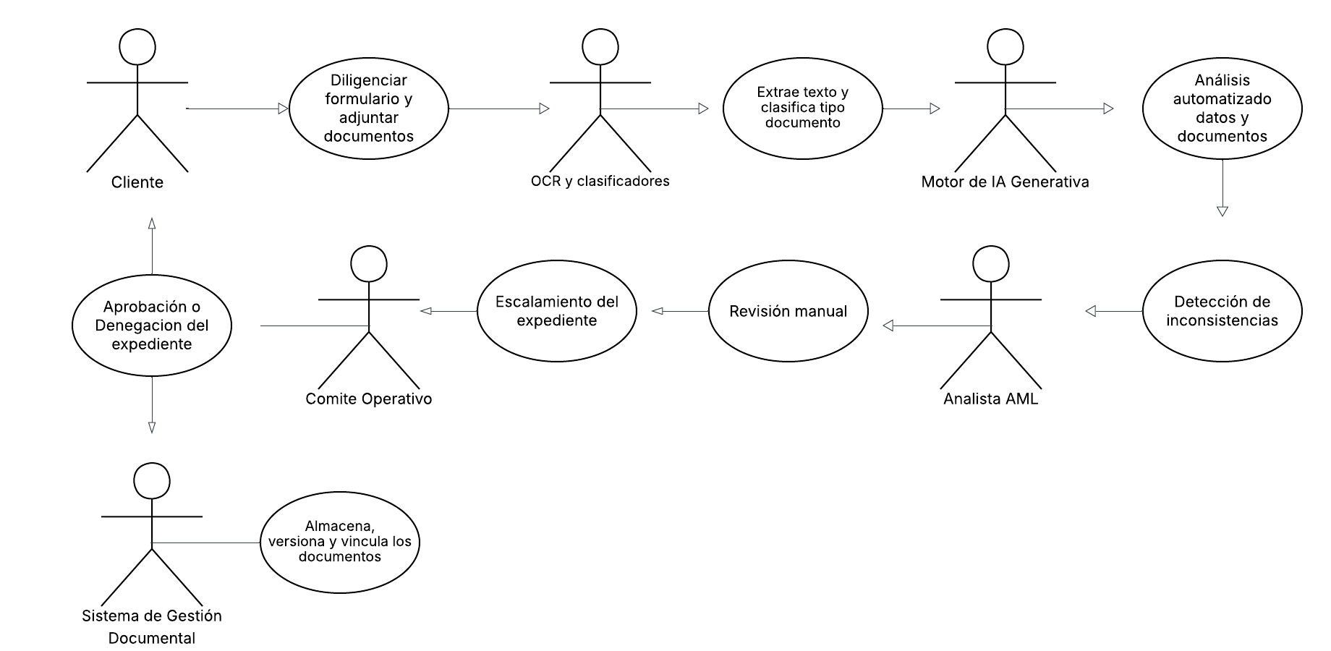
Enlace para editar: https://lucid.app/lucidchart/7e176651-f981-4a6a-820a-6cbd9f2a12c0/edit?viewport_loc=-1651%2C-754%2C3327%2C1407%2C0_0&invitationId=inv_06891bda-3568-4756-9ab1-d1168ecd49ff

Proyecto Hito 1

Parte I: Actividad 1 – Integrando el taller 1

Correcciones:
En respuesta a las observaciones recibidas, se realizó una revisión integral del documento, corrigiendo la redacción y ajustando los contenidos según las recomendaciones planteadas.

Definición a alto nivel de la solución (PoC):

Reto identificado:
El Banco Andino enfrenta inconsistencias entre la información ingresada en los formularios digitales y los documentos cargados por los clientes durante el onboarding de personas naturales.

Estas validaciones manuales generan demoras, errores y riesgos de cumplimiento (KYC, AML, SARLAFT), afectando la experiencia del cliente digital.

Objetivo de la PoC:
Desarrollar una solución inteligente que automatice la detección de inconsistencias entre los formularios y documentos del proceso de vinculación, mejorando la calidad de la información, la eficiencia operativa y la seguridad del onboarding digital.

Descripción general de la solución:
La PoC implementará un módulo de análisis inteligente que:

- Extrae datos de documentos mediante OCR y procesamiento inteligente (IDP).
- Compara la información con los formularios digitales.
- Identifica y clasifica inconsistencias o alertas usando IA y reglas de negocio.
- Genera un reporte automático para revisión o aprobación.

Valor esperado:
- Reducción de tiempos de validación y errores manuales.
- Mayor detección de fraudes y cumplimiento normativo.
- Experiencia digital más ágil y confiable para el cliente.

Parte II: Maduración del MVP

Link del repositorio: https://github.com/adrianahernandezbejarano/BancoAndino-onboarding-PoC

Actividad 1: Construyendo diagramas con GenAI (ChatGPT y Claude)
Uso de GenAI para idear, diseñar y representar la solución: Se aprovechan las herramientas GenAI de forma activa para construir y analizar diagramas, arquitectura y entidades, comparando resultados entre modelos.

Para adaptar los diagramas a nuestro proyecto Análisis inteligente de inconsistencias en formularios y Documentos de onboarding creamos este prompt, siendo específicos en componentes de arquitectura:

PROMPT – Diagramas Análisis inteligente de inconsistencias en formularios y Documentos de onboarding
Diseña una solución inteligente para el Banco Andino que automatice la detección de inconsistencias entre formularios digitales y documentos cargados por clientes durante el proceso de onboarding de personas naturales. La solución debe abordar los siguientes aspectos:  Objetivo:  - Mejorar la calidad de la información, la eficiencia operativa y la seguridad del onboarding digital.  - Reducir errores manuales, tiempos de validación y riesgos de cumplimiento (KYC, AML, SARLAFT).  Componentes clave a nivel arquitectónico:  - Capa de Cliente: App de onboarding digital, autenticación segura (Cognito).  - Capa de Entrada: API Gateway para recepción de formularios y documentos.  - Capa de Almacenamiento: Amazon S3 para documentos, DynamoDB para formularios y resultados.  - Capa de Procesamiento Inteligente:  - OCR con Amazon Rekognitio- n o Textract.  - IDP/NLP con Amazon Comprehend o SageMaker.  - Comparador de datos (Lambda).  - Motor de reglas e IA (Lambda + SageMaker).  - Capa de Reportes y Alertas:  - Generador de reportes automáticos (Lambda).  - Notificación mediante SQS/SNS.  - Capa de Revisión Humana: Dashboard para analistas, flujo de revisión manual.  - Capa de Seguridad y Auditoría: IAM, KMS, CloudWatch, AWS Config. | Diagrama de Secuencia (PlantUML):  Genera un diagrama que muestre el flujo entre:  - Cliente  - App Banco Andino  - Módulo OCR/IDP  - Motor de Comparación  - Motor de Reglas/IA  - Generador de Reportes  - Backoffice/Analista  Diagrama de Interacción de Entidades:  Muestra cómo interactúan los siguientes elementos:  - Formulario digital  - Documento cargado  - OCR/IDP  - Comparador  - Motor de reglas  - Reporte  - Analista  Arquitectura Tentativa en AWS (usando librería Diagrams en Python):  Genera un diagrama que incluya:  - Cognito, API Gateway, Lambda, S3, DynamoDB  - Rekognition, Comprehend, SageMaker  - SQS/SNS, CloudWatch, IAM, KMS  - Agrupación por capas funcionales  El diseño debe ser modular, escalable y trazable, alineado con buenas prácticas de seguridad y cumplimiento normativo. incorpore la respuesta en un archivo markdown en un proyecto nuevo en Cursor

GPT: Archivo markdown: banco_andino_onboarding.md (Ver ruta Github)

Diagrama de secuencia
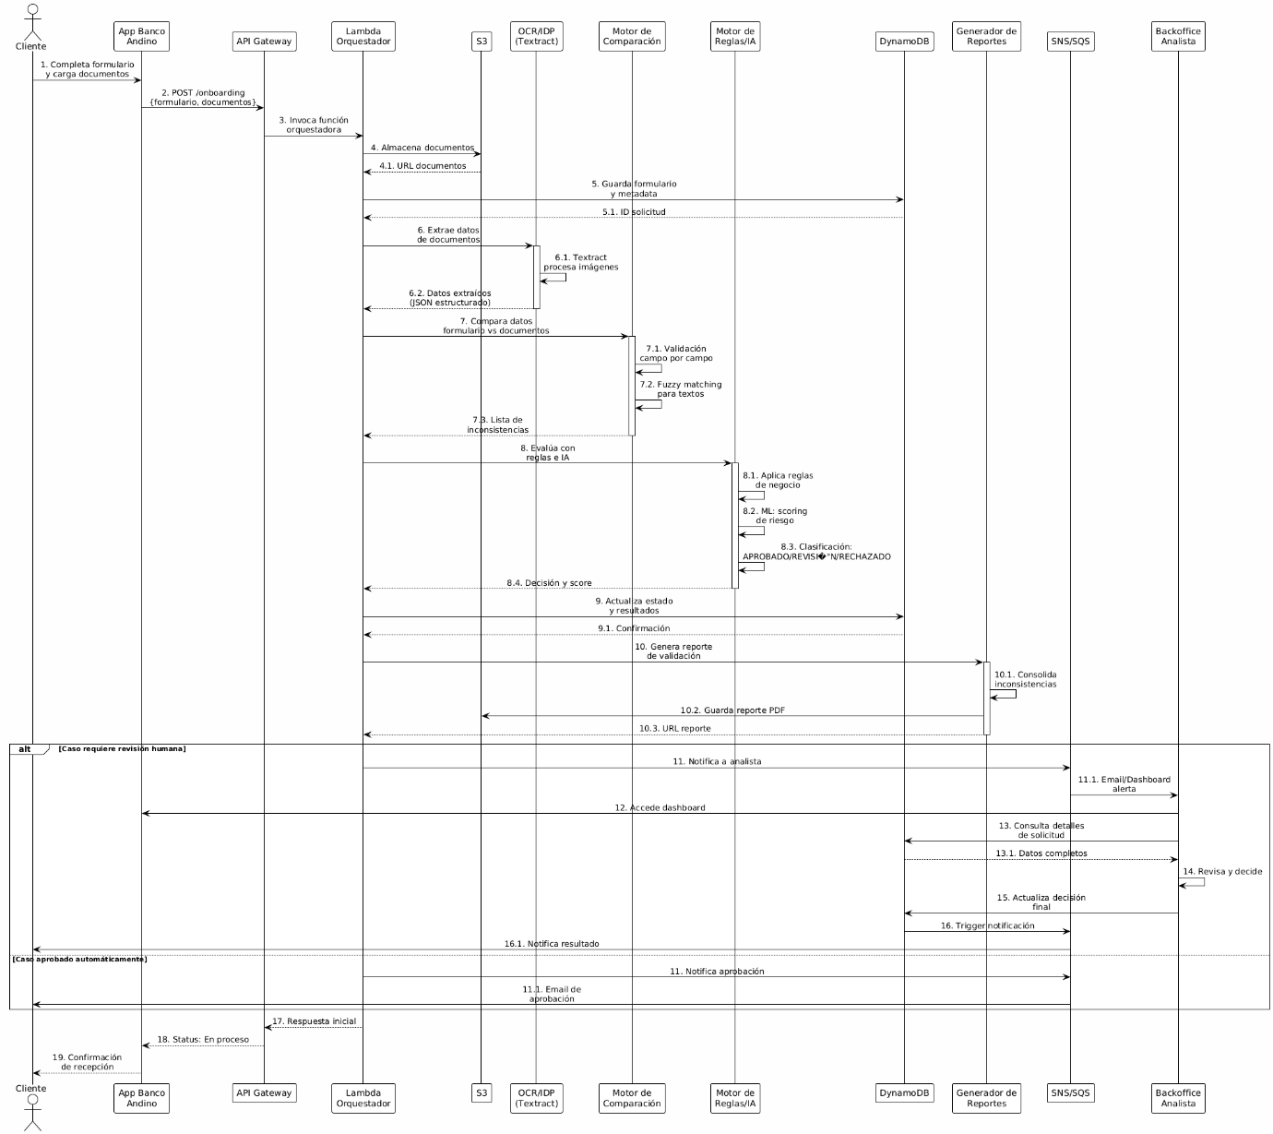

Diagrama de interacción de entidades
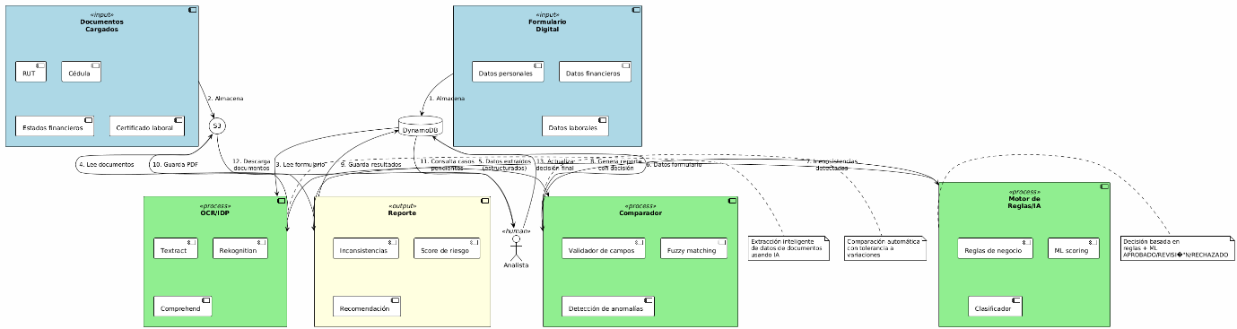

Diagrama arquitectura tentativa para AWS
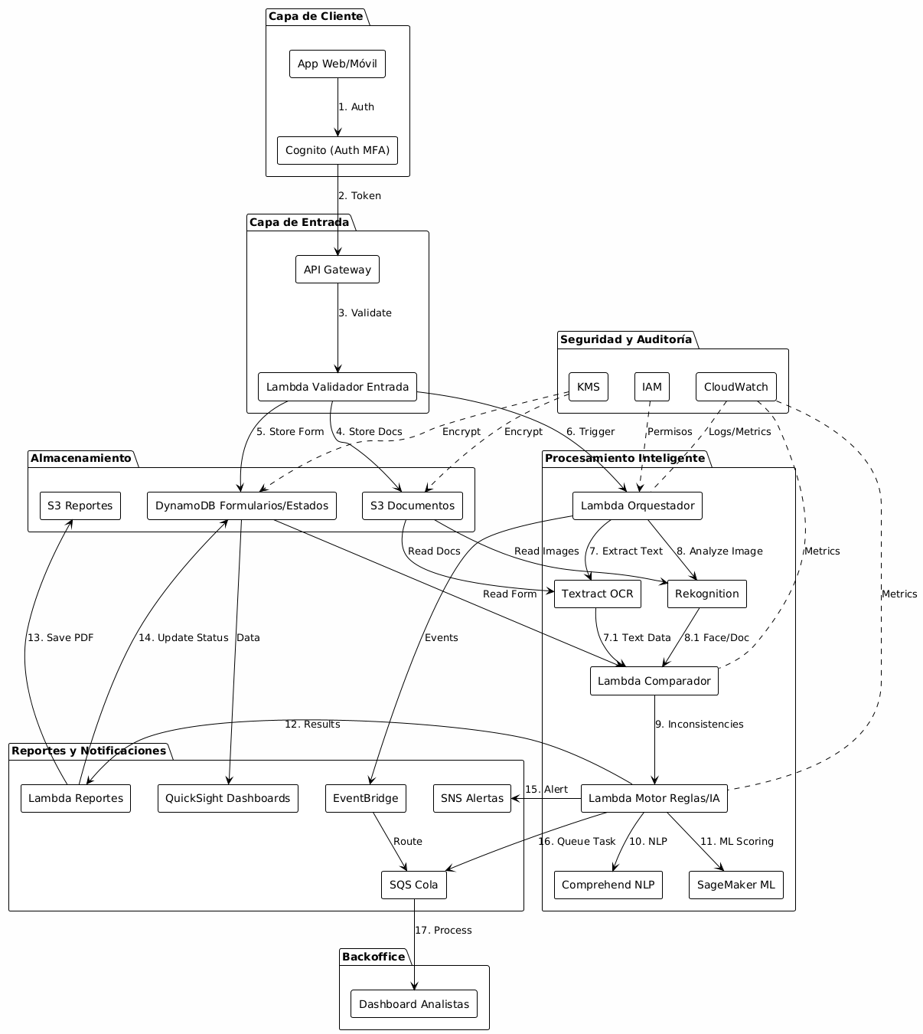

Claude: Archivo markdown: banco_andino_onboarding_solucion.md (Ver ruta Github)

Diagrama de secuencia
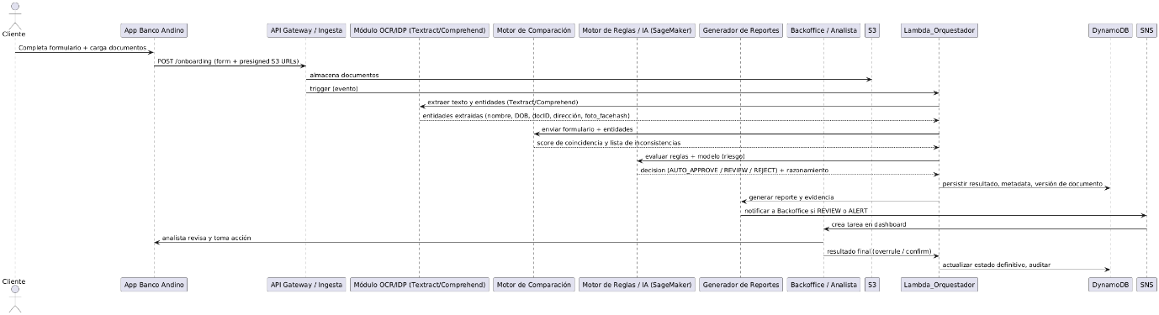

Diagrama de interacción de entidades
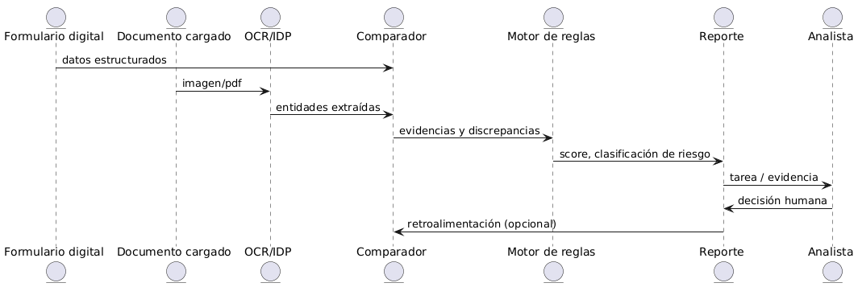

Diagrama arquitectura tentativa para AWS
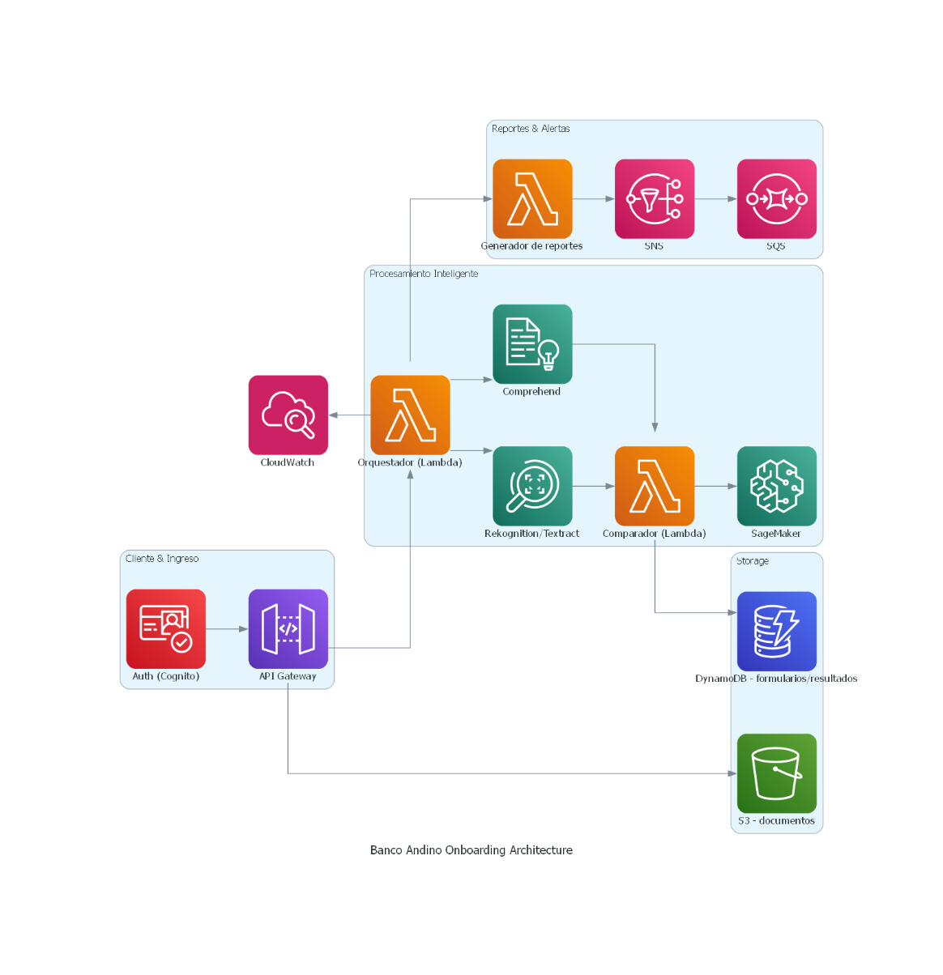

Análisis comparativo
 | Aspecto | GPT | Claude | Análisis
 | Enfoque General | Propuesta ejecutiva y arquitectónica, orientada a negocio y cumplimiento | Guía técnica y práctica, enfocada en implementación, código y despliegue. | Ambos buscan automatizar la detección de inconsistencias en el onboarding digital del Banco Andino usando AWS
Diferencias clave | Propósito | Diseño conceptual y estratégico. | Implementación técnica lista.
Diferencias clave | Estilo | Formal, descriptivo y con KPIs. | Técnico, con código, JSON y diagramas.
Diferencias clave | Público | Ejecutivos, arquitectos, auditores. | Desarrolladores y DevOps.
Diferencias clave | Diagramas | Más detallados (PlantUML + AWS completo). | Más simples y ejecutables (diagrams Python).
Diferencias clave | Seguridad | Incluye TLS, VPC, Config, IAM avanzado. | IAM, KMS, CloudWatch básicos.
Diferencias clave | Código | Solo diagramas. | Handlers Lambda y contratos JSON.
Diferencias clave | KPIs y fases | Incluye métricas y plan por etapas. | - Incluye pruebas y dataset técnico.
Diagramas | Secuencia (PlantUML) | - Completo, con pasos numerados del 1 al 19.  - Ideal para documentación formal y auditoría | - Más simple, sin numeración, enfocado en flujo lógico.  - Ideal para presentaciones técnicas o documentación de código | Usar el diagrama de secuencia de GPT (para documentación)
Diagramas | Interacción de Entidades (PlantUML) | - Detallado con notas, colores y roles (OCR, DB, Analista).  - Más explicativo y pedagógico | - Minimalista, centrado en entidades funcionales y sus flujos.  - Más limpio y reutilizable en código. | Usar el diagrama de entidades de GPT (para documentación)
Diagramas | Arquitectura AWS (Python / Diagrams) | - Extenso, con EventBridge, QuickSight y control de seguridad.  - Más realista y completo | - Compacto, solo los servicios esenciales (Cognito, API, S3, DynamoDB, Lambdas, ML).  - Más ágil, portable y ejecutable | Usar el diagrama de arquitectura AWS de Cloude (para implementación y demos)
Coincidencias | Mismo objetivo y flujo funcional: formulario → OCR → comparación → IA → reporte → revisión humana
Coincidencias | Uso de AWS Textract, Comprehend, SageMaker, Lambda, DynamoDB, S3, Cognito
Coincidencias | Cumplimiento con KYC/AML/SARLAFT y enfoque modular
Conclusiones |  | Destaca en visión estratégica, cumplimiento y documentación ejecutiva | Sobresale en detalle técnico, código y reproducibilidad | Integrar ambos produciría un documento ideal: GPT aporta la estrategia y seguridad; Cloude, la implementación práctica

Actividad 2: Planeando un Software con GenAI- Claude

Promt
Eres un experto en producto, con experiencia en Sistema Inteligente de Validación Documental (SIVD) con en foque para el Banco Andino que automatice la detección de inconsistencias entre formularios digitales y documentos cargados por clientes durante el proceso de onboarding de personas naturales  ¿Qué funcionalidades básicas tiene un Sistema Inteligente de Validación Documental (SIVD)? Descríbemelas en un listado, ordenado de mayor a menor prioridad  ¿Qué beneficios obtiene el cliente de un Sistema Inteligente de Validación Documental (SIVD) para considerar su uso?  ¿Cómo es el customer journey normal de un cliente que usa un Sistema Inteligente de Validación Documental (SIVD)? Descríbeme paso a paso todas las interacciones  Eres un analista de software experto. Estoy construyendo un MVP de un Sistema Inteligente de Validación Documental (SIVD) que haga detección de inconsistencias entre formularios digitales y documentos cargados por clientes durante el proceso de onboarding de personas naturales. Enumera y describe brevemente los casos de uso más importantes a implementar para lograr una funcionalidad básica | Representa estos casos de uso en el tipo de diagrama más adecuado usando el formato plantUML. Diferencia entre usuarios visitantes y usuarios logueados. Acorde a la sintaxis y buenas prácticas UML, define y describe lo que sea necesario.  Eres un arquitecto de software experto. Cuales son las 3 entidades de modelo de datos esenciales en un sistema de Sistema Inteligente de Validación Documental (SIVD)? Dame algunos campos esenciales de cada una y cómo se relacionan  Eres un arquitecto de software. Eres capaz de diseñar, explicar y diagramar los diferentes aspectos de un sistema de software.  Estoy construyendo un sistema de Sistema Inteligente de Validación Documental (SIVD). He definido las entidades Cliente, Formulario digital, Documento cargado, OCR/IDP, Entidades extraídas, Motor de comparación, Motor de reglas / IA, Resultado de validación, Reporte, Analista / Auditoría con sus campos y relaciones.  Generame un diagrama Mermaid de este sistema  Una arquitectura de microservicios para un sistema Sistema Inteligente de Validación Documental (SIVD) como Expedia. Cada microservicio tiene su propia base de datos y una interfaz de usuario que se comunica mediante API. El proveedor de nube es AWS; utilice los servicios adecuados, incluyendo balanceo de carga y CDN.  Generar el diagrama de arquitectura con DiagramGPT

1. Funcionalidades Básicas del SIVD (Ordenadas por Prioridad)
- Extracción automática de datos (OCR/IDP): Captura de información de documentos de identidad, comprobantes de ingresos y otros documentos requeridos
- Motor de comparación inteligente: Análisis y cotejo de datos entre formularios digitales y documentos cargados
- Detección de inconsistencias en tiempo real: Identificación automática de discrepancias en nombres, direcciones, fechas, montos, etc.
- Sistema de reglas de validación: Motor configurable para establecer criterios de aceptación y umbrales de similitud
- Gestión de documentos: Almacenamiento seguro, versionamiento y trazabilidad de documentos cargados
- Dashboard de analista: Interface para revisión manual de casos con inconsistencias detectadas
- Generación de reportes: Informes de validación con evidencias y nivel de confianza
- Sistema de alertas: Notificaciones automáticas sobre inconsistencias críticas
- Integración con sistemas bancarios: Conexión con core bancario y sistemas de onboarding existentes
- Auditoría y trazabilidad: Registro completo de todas las validaciones y decisiones tomadas

2. Beneficios para el Cliente
Para el Banco:
- Reducción de tiempos de onboarding de días a minutos
- Disminución de errores humanos en validación documental
- Menor carga operativa en equipos de back-office
- Cumplimiento normativo automatizado (KYC, AML)
- Reducción de costos operativos hasta 70%
- Mejora en la experiencia del cliente
- Trazabilidad completa para auditorías
- Detección temprana de posibles fraudes
Para el Cliente Final:
- Proceso de apertura de cuenta más rápido
- Menor cantidad de visitas a sucursal
- Respuesta inmediata sobre el estado de su solicitud
- Menos documentación rechazada por errores menores

3. Customer Journey del Cliente
Fase 1: Inicio del Proceso
- Cliente accede a la plataforma de onboarding del banco (web/móvil)
- Completa registro inicial con email y número de teléfono
- Recibe verificación OTP
Fase 2: Llenado de Formulario Digital 4. Completa formulario con datos personales (nombre, identificación, dirección, ingresos, ocupación) 5. Acepta términos y condiciones 6. El sistema valida formato de datos en tiempo real
Fase 3: Carga de Documentos 7. Recibe instrucciones sobre documentos requeridos 8. Captura/sube documento de identidad (cédula, pasaporte) 9. Captura/sube comprobante de domicilio 10. Captura/sube comprobante de ingresos 11. El sistema confirma recepción y calidad de cada documento
Fase 4: Validación Automática 12. El SIVD procesa documentos con OCR/IDP 13. El sistema compara datos extraídos vs. formulario 14. Cliente ve indicador de "procesando documentación"
Fase 5: Resultado 15. Escenario A (Sin inconsistencias): Cliente recibe aprobación inmediata y puede continuar con apertura de cuenta 16. Escenario B (Inconsistencias menores): Cliente recibe notificación de correcciones necesarias con indicaciones específicas 17. Escenario C (Inconsistencias mayores): Solicitud pasa a revisión manual, cliente recibe tiempo estimado de respuesta
Fase 6: Seguimiento 18. Cliente puede consultar estado de su solicitud en tiempo real 19. Recibe notificaciones por email/SMS de avances 20. Una vez aprobado, procede con activación de cuenta

4. Casos de Uso Principales para MVP
CU-01: Registrar Cliente
- Actor: Cliente
- Descripción: El cliente crea su cuenta en el sistema proporcionando datos básicos de contacto
CU-02: Completar Formulario Digital
- Actor: Cliente
- Descripción: El cliente ingresa su información personal, laboral y financiera en el formulario estructurado
CU-03: Cargar Documentos
- Actor: Cliente
- Descripción: El cliente sube fotografías o archivos de sus documentos de identidad, domicilio e ingresos
CU-04: Extraer Datos de Documentos (OCR)
- Actor: Sistema
- Descripción: El sistema procesa los documentos cargados y extrae información estructurada mediante OCR/IDP
CU-05: Validar Inconsistencias
- Actor: Sistema
- Descripción: El motor de comparación coteja los datos del formulario vs. los extraídos de documentos y detecta discrepancias
CU-06: Aplicar Reglas de Negocio
- Actor: Sistema
- Descripción: El sistema evalúa las inconsistencias encontradas según reglas predefinidas y umbrales de aceptación
CU-07: Generar Reporte de Validación
- Actor: Sistema
- Descripción: El sistema crea un reporte con resultados, inconsistencias detectadas y nivel de confianza
CU-08: Revisar Casos Manualmente
- Actor: Analista
- Descripción: El analista revisa solicitudes con inconsistencias que requieren validación humana
CU-09: Aprobar/Rechazar Solicitud
- Actor: Analista
- Descripción: El analista toma decisión final sobre casos en revisión manual
CU-10: Consultar Estado de Solicitud
- Actor: Cliente
- Descripción: El cliente verifica el progreso de su solicitud de onboarding

Diagrama de Casos de Uso (PlantUML)

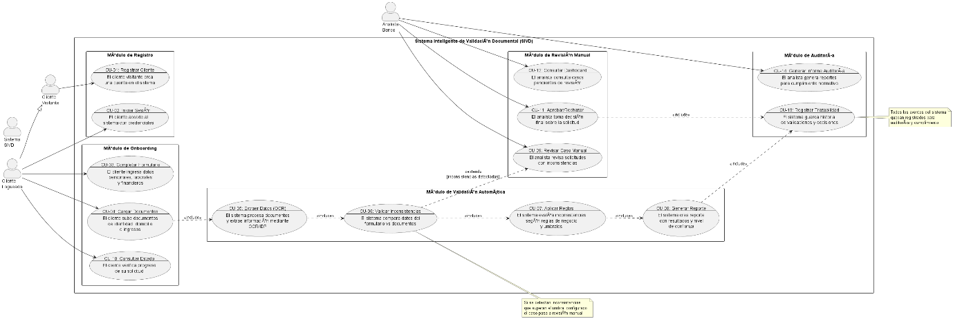
@startuml  !define RECTANGLE class  skinparam packageStyle rectangle  skinparam actorStyle awesome  left to right direction  actor "Cliente\nVisitante" as ClienteVisitante  actor "Cliente\nLogueado" as ClienteLogueado  actor "Sistema\nSIVD" as Sistema  actor "Analista\nBanco" as Analista  rectangle "Sistema Inteligente de Validación Documental (SIVD)" {  package "Módulo de Registro" {  usecase UC01 as "CU-01: Registrar Cliente  --  El cliente visitante crea  una cuenta en el sistema"  usecase UC02 as "CU-02: Iniciar Sesión  --  El cliente accede al  sistema con credenciales"  }  package "Módulo de Onboarding" {  usecase UC03 as "CU-03: Completar Formulario  --  El cliente ingresa datos  personales, laborales  y financieros"  usecase UC04 as "CU-04: Cargar Documentos  --  El cliente sube documentos  de identidad, domicilio  e ingresos"  usecase UC10 as "CU-10: Consultar Estado  --  El cliente verifica progreso  de su solicitud"  }  package "Módulo de Validación Automática" {  usecase UC05 as "CU-05: Extraer Datos (OCR)  --  El sistema procesa documentos  y extrae información mediante  OCR/IDP"  usecase UC06 as "CU-06: Validar Inconsistencias  --  El sistema compara datos del  formulario vs documentos"  usecase UC07 as "CU-07: Aplicar Reglas  --  El sistema evalúa inconsistencias  según reglas de negocio  y umbrales"  usecase UC08 as "CU-08: Generar Reporte  --  El sistema crea reporte  con resultados y nivel  de confianza"  }  package "Módulo de Revisión Manual" { | usecase UC09 as "CU-09: Revisar Caso Manual  --  El analista revisa solicitudes  con inconsistencias"  usecase UC11 as "CU-11: Aprobar/Rechazar  --  El analista toma decisión  final sobre la solicitud"  usecase UC12 as "CU-12: Consultar Dashboard  --  El analista consulta casos  pendientes de revisión"  }  package "Módulo de Auditoría" {  usecase UC13 as "CU-13: Registrar Trazabilidad  --  El sistema guarda historial  de validaciones y decisiones"  usecase UC14 as "CU-14: Generar Informe Auditoría  --  El analista genera reportes  para cumplimiento normativo"  }  }  ' Relaciones Cliente Visitante  ClienteVisitante --> UC01  ' Relaciones Cliente Logueado  ClienteLogueado --> UC02  ClienteLogueado --> UC03  ClienteLogueado --> UC04  ClienteLogueado --> UC10  ' Relaciones Sistema  UC04 ..> UC05 : <<include>>  UC05 ..> UC06 : <<include>>  UC06 ..> UC07 : <<include>>  UC07 ..> UC08 : <<include>>  UC08 ..> UC13 : <<include>>  ' Relaciones Analista  Analista --> UC09  Analista --> UC11  Analista --> UC12  Analista --> UC14  ' Extensiones y dependencias  UC06 ..> UC09 : <<extend>>\n[inconsistencias detectadas]  UC11 ..> UC13 : <<include>>  ' Herencia  ClienteLogueado --|> ClienteVisitante  note right of UC06  Si se detectan inconsistencias  que superan el umbral configurado,  el caso pasa a revisión manual  end note  note right of UC13  Todos los eventos del sistema  quedan registrados para  auditoría y cumplimiento  end note  @enduml

6. Tres Entidades Esenciales del Modelo de Datos

Entidad 1: Solicitud de Onboarding
Campos esenciales:
- id_solicitud (PK)
- id_cliente (FK)
- fecha_creacion
- estado (pendiente, en_validacion, aprobada, rechazada)
- datos_formulario (JSON con información ingresada)
- score_validacion
- observaciones

Entidad 2: Documento
Campos esenciales:
- id_documento (PK)
- id_solicitud (FK)
- tipo_documento (cedula, pasaporte, comprobante_domicilio, comprobante_ingresos)
- archivo_url
- datos_extraidos (JSON con información del OCR)
- fecha_carga
- estado_procesamiento
- nivel_confianza_ocr

Entidad 3: Inconsistencia
Campos esenciales:
- id_inconsistencia (PK)
- id_solicitud (FK)
- id_documento (FK)
- campo_afectado
- valor_formulario
- valor_documento
- tipo_inconsistencia (diferencia_texto, diferencia_fecha, diferencia_numerica)
- severidad (baja, media, alta, critica)
- estado_revision (pendiente, resuelta, ignorada)
- resolucion_analista

Relaciones:
- Una Solicitud tiene muchos Documentos (1:N)
- Una Solicitud tiene muchas Inconsistencias (1:N)
- Un Documento puede tener muchas Inconsistencias (1:N)

7. Diagrama Mermaid del Sistema

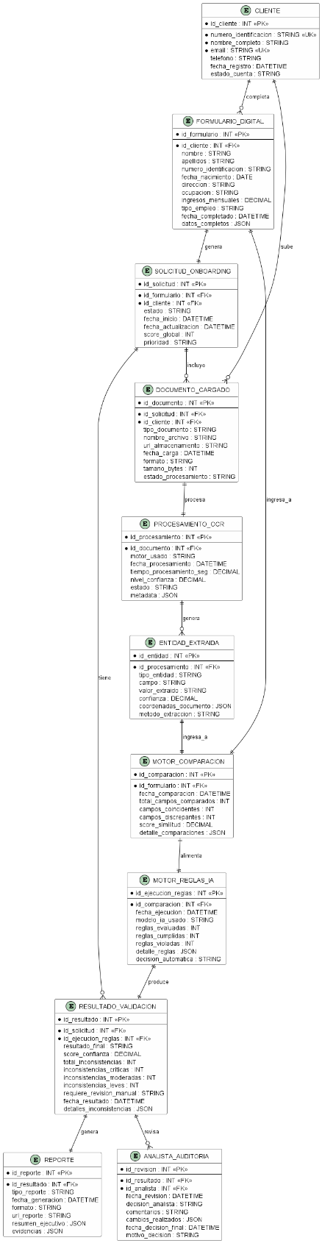

erDiagram  CLIENTE ||--o{ FORMULARIO_DIGITAL : completa  CLIENTE ||--o{ DOCUMENTO_CARGADO : sube  FORMULARIO_DIGITAL ||--|| SOLICITUD_ONBOARDING : genera  SOLICITUD_ONBOARDING ||--o{ DOCUMENTO_CARGADO : incluye  DOCUMENTO_CARGADO ||--|| PROCESAMIENTO_OCR : procesa  PROCESAMIENTO_OCR ||--o{ ENTIDAD_EXTRAIDA : genera  FORMULARIO_DIGITAL ||--|| MOTOR_COMPARACION : ingresa_a  ENTIDAD_EXTRAIDA ||--|| MOTOR_COMPARACION : ingresa_a  MOTOR_COMPARACION ||--|| MOTOR_REGLAS_IA : alimenta  MOTOR_REGLAS_IA ||--|| RESULTADO_VALIDACION : produce  RESULTADO_VALIDACION ||--|| REPORTE : genera  RESULTADO_VALIDACION ||--o{ ANALISTA_AUDITORIA : revisa  SOLICITUD_ONBOARDING ||--o{ RESULTADO_VALIDACION : tiene  CLIENTE {  int id_cliente PK  string numero_identificacion UK  string nombre_completo  string email UK  string telefono  datetime fecha_registro  string estado_cuenta  }  FORMULARIO_DIGITAL {  int id_formulario PK  int id_cliente FK  string nombre  string apellidos  string numero_identificacion  date fecha_nacimiento  string direccion  string ocupacion  decimal ingresos_mensuales  string tipo_empleo  datetime fecha_completado  json datos_completos  }  SOLICITUD_ONBOARDING {  int id_solicitud PK  int id_formulario FK  int id_cliente FK  string estado  datetime fecha_inicio  datetime fecha_actualizacion  int score_global  string prioridad  }  DOCUMENTO_CARGADO {  int id_documento PK  int id_solicitud FK  int id_cliente FK  string tipo_documento  string nombre_archivo  string url_almacenamiento  datetime fecha_carga  string formato  int tamano_bytes  string estado_procesamiento  } | PROCESAMIENTO_OCR {  int id_procesamiento PK  int id_documento FK  string motor_usado  datetime fecha_procesamiento  decimal tiempo_procesamiento_seg  decimal nivel_confianza  string estado  json metadata  }  ENTIDAD_EXTRAIDA {  int id_entidad PK  int id_procesamiento FK  string tipo_entidad  string campo  string valor_extraido  decimal confianza  json coordenadas_documento  string metodo_extraccion  }  MOTOR_COMPARACION {  int id_comparacion PK  int id_formulario FK  datetime fecha_comparacion  int total_campos_comparados  int campos_coincidentes  int campos_discrepantes  decimal score_similitud  json detalle_comparaciones  }  MOTOR_REGLAS_IA {  int id_ejecucion_reglas PK  int id_comparacion FK  datetime fecha_ejecucion  string modelo_ia_usado  int reglas_evaluadas  int reglas_cumplidas  int reglas_violadas  json detalle_reglas  string decision_automatica  }  RESULTADO_VALIDACION {  int id_resultado PK  int id_solicitud FK  int id_ejecucion_reglas FK  string resultado_final  decimal score_confianza  int total_inconsistencias  int inconsistencias_criticas  int inconsistencias_moderadas  int inconsistencias_leves  string requiere_revision_manual  datetime fecha_resultado  json detalles_inconsistencias  }  REPORTE {  int id_reporte PK  int id_resultado FK  string tipo_reporte  datetime fecha_generacion  string formato  string url_reporte  json resumen_ejecutivo  json evidencias  }  ANALISTA_AUDITORIA {  int id_revision PK  int id_resultado FK  int id_analista FK  datetime fecha_revision  string decision_analista  string comentarios  json cambios_realizados  datetime fecha_decision_final  string motivo_decision  }

8. Arquitectura de Microservicios en AWS

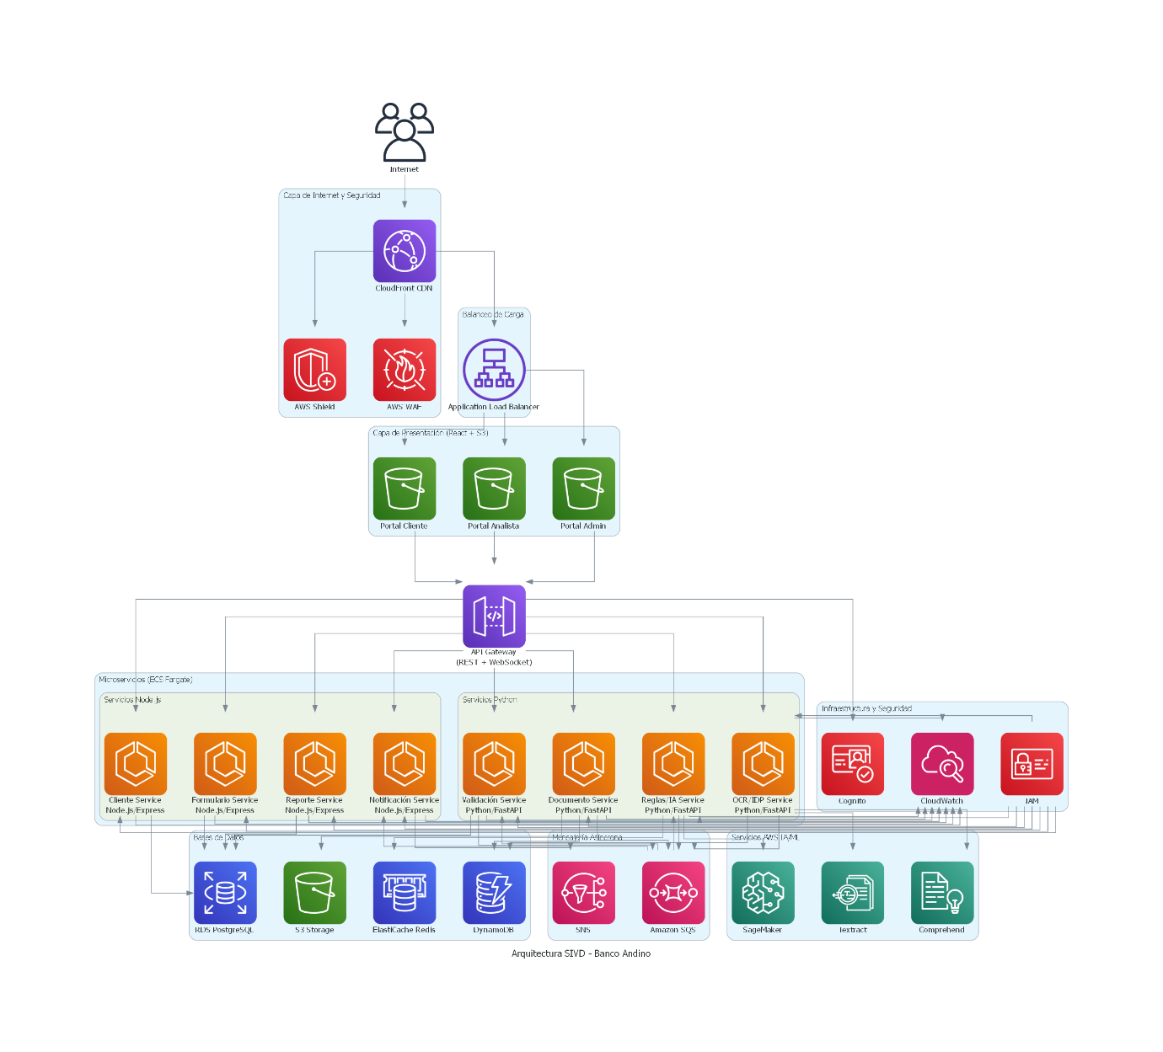
import React from 'react';  import { Cloud, Database, Shield, Zap, FileText, CheckCircle, AlertCircle, Users, BarChart3, Lock, Globe } from 'lucide-react';  export default function SIVDArchitecture() {  return (  <div className="w-full h-full bg-gradient-to-br from-slate-900 via-blue-900 to-slate-900 p-8 overflow-auto">  <div className="max-w-7xl mx-auto">  {/* Header */}  <div className="text-center mb-8">  <h1 className="text-4xl font-bold text-white mb-2">  Arquitectura SIVD - Banco Andino  </h1>  <p className="text-blue-200 text-lg">  Sistema Inteligente de Validación Documental en AWS  </p>  </div>  {/* Internet Layer */}  <div className="bg-gradient-to-r from-purple-500/20 to-pink-500/20 rounded-lg p-6 mb-6 border border-purple-400/30">  <div className="flex items-center gap-3 mb-4">  <Globe className="text-purple-300" size={28} />  <h2 className="text-2xl font-bold text-white">Capa de Internet</h2>  </div>  <div className="flex gap-4 justify-center">  <div className="bg-purple-600/30 p-4 rounded-lg border border-purple-400/50 text-center">  <Shield className="text-purple-300 mx-auto mb-2" size={32} />  <p className="text-white font-semibold">AWS WAF</p>  <p className="text-purple-200 text-sm">Firewall de Aplicaciones</p>  </div>  <div className="bg-purple-600/30 p-4 rounded-lg border border-purple-400/50 text-center">  <Zap className="text-purple-300 mx-auto mb-2" size={32} />  <p className="text-white font-semibold">Amazon CloudFront</p>  <p className="text-purple-200 text-sm">CDN Global</p>  </div>  <div className="bg-purple-600/30 p-4 rounded-lg border border-purple-400/50 text-center">  <Lock className="text-purple-300 mx-auto mb-2" size={32} />  <p className="text-white font-semibold">AWS Shield</p>  <p className="text-purple-200 text-sm">Protección DDoS</p>  </div>  </div>  </div>  {/* Load Balancer Layer */}  <div className="bg-gradient-to-r from-blue-500/20 to-cyan-500/20 rounded-lg p-6 mb-6 border border-blue-400/30">  <div className="flex items-center gap-3 mb-4">  <Zap className="text-blue-300" size={28} />  <h2 className="text-2xl font-bold text-white">Balanceo de Carga</h2>  </div>  <div className="flex gap-4 justify-center">  <div className="bg-blue-600/30 p-4 rounded-lg border border-blue-400/50 text-center">  <div className="text-white font-semibold text-lg mb-2">Application Load Balancer</div>  <p className="text-blue-200 text-sm">Distribución de tráfico entre microservicios</p>  </div>  </div>  </div>  {/* Frontend Layer */}  <div className="bg-gradient-to-r from-green-500/20 to-emerald-500/20 rounded-lg p-6 mb-6 border border-green-400/30">  <div className="flex items-center gap-3 mb-4">  <Globe className="text-green-300" size={28} />  <h2 className="text-2xl font-bold text-white">Capa de Presentación</h2>  </div>  <div className="grid grid-cols-3 gap-4">  <div className="bg-green-600/30 p-4 rounded-lg border border-green-400/50">  <Users className="text-green-300 mx-auto mb-2" size={32} />  <p className="text-white font-semibold text-center">Portal Cliente</p>  <p className="text-green-200 text-sm text-center mt-2">React + S3</p>  <p className="text-green-300 text-xs text-center mt-1">Onboarding digital</p>  </div>  <div className="bg-green-600/30 p-4 rounded-lg border border-green-400/50">  <BarChart3 className="text-green-300 mx-auto mb-2" size={32} />  <p className="text-white font-semibold text-center">Portal Analista</p>  <p className="text-green-200 text-sm text-center mt-2">React + S3</p>  <p className="text-green-300 text-xs text-center mt-1">Revisión y gestión</p>  </div>  <div className="bg-green-600/30 p-4 rounded-lg border border-green-400/50">  <Shield className="text-green-300 mx-auto mb-2" size={32} />  <p className="text-white font-semibold text-center">Portal Admin</p>  <p className="text-green-200 text-sm text-center mt-2">React + S3</p>  <p className="text-green-300 text-xs text-center mt-1">Configuración</p>  </div>  </div>  </div> | {/* API Gateway */}  <div className="bg-gradient-to-r from-yellow-500/20 to-orange-500/20 rounded-lg p-4 mb-6 border border-yellow-400/30">  <div className="flex items-center justify-center gap-3">  <Cloud className="text-yellow-300" size={24} />  <h3 className="text-xl font-bold text-white">Amazon API Gateway</h3>  <p className="text-yellow-200 text-sm">(REST + WebSocket APIs)</p>  </div>  </div>  {/* Microservices Layer */}  <div className="bg-gradient-to-r from-indigo-500/20 to-blue-500/20 rounded-lg p-6 mb-6 border border-indigo-400/30">  <div className="flex items-center gap-3 mb-4">  <Cloud className="text-indigo-300" size={28} />  <h2 className="text-2xl font-bold text-white">Capa de Microservicios (ECS Fargate)</h2>  </div>  <div className="grid grid-cols-2 lg:grid-cols-4 gap-4">  {/* Cliente Service */}  <div className="bg-indigo-600/30 p-4 rounded-lg border border-indigo-400/50">  <Users className="text-indigo-300 mb-2" size={28} />  <p className="text-white font-semibold mb-1">Cliente Service</p>  <p className="text-indigo-200 text-xs mb-2">Node.js/Express</p>  <div className="bg-indigo-700/40 p-2 rounded mt-2">  <Database className="text-indigo-300 inline mr-1" size={16} />  <span className="text-indigo-200 text-xs">RDS PostgreSQL</span>  </div>  </div>  {/* Formulario Service */}  <div className="bg-indigo-600/30 p-4 rounded-lg border border-indigo-400/50">  <FileText className="text-indigo-300 mb-2" size={28} />  <p className="text-white font-semibold mb-1">Formulario Service</p>  <p className="text-indigo-200 text-xs mb-2">Node.js/Express</p>  <div className="bg-indigo-700/40 p-2 rounded mt-2">  <Database className="text-indigo-300 inline mr-1" size={16} />  <span className="text-indigo-200 text-xs">RDS PostgreSQL</span>  </div>  </div>  {/* Documento Service */}  <div className="bg-indigo-600/30 p-4 rounded-lg border border-indigo-400/50">  <FileText className="text-indigo-300 mb-2" size={28} />  <p className="text-white font-semibold mb-1">Documento Service</p>  <p className="text-indigo-200 text-xs mb-2">Python/FastAPI</p>  <div className="bg-indigo-700/40 p-2 rounded mt-2">  <Database className="text-indigo-300 inline mr-1" size={16} />  <span className="text-indigo-200 text-xs">DynamoDB</span>  </div>  <div className="bg-indigo-700/40 p-2 rounded mt-2">  <Cloud className="text-indigo-300 inline mr-1" size={16} />  <span className="text-indigo-200 text-xs">S3 (archivos)</span>  </div>  </div>  {/* OCR/IDP Service */}  <div className="bg-indigo-600/30 p-4 rounded-lg border border-indigo-400/50">  <AlertCircle className="text-indigo-300 mb-2" size={28} />  <p className="text-white font-semibold mb-1">OCR/IDP Service</p>  <p className="text-indigo-200 text-xs mb-2">Python/FastAPI</p>  <div className="bg-indigo-700/40 p-2 rounded mt-2">  <Cloud className="text-indigo-300 inline mr-1" size={16} />  <span className="text-indigo-200 text-xs">Textract + Comprehend</span>  </div>  <div className="bg-indigo-700/40 p-2 rounded mt-2">  <Database className="text-indigo-300 inline mr-1" size={16} />  <span className="text-indigo-200 text-xs">DynamoDB</span>  </div>  </div>  {/* Validación Service */}  <div className="bg-indigo-600/30 p-4 rounded-lg border border-indigo-400/50">  <CheckCircle className="text-indigo-300 mb-2" size={28} />  <p className="text-white font-semibold mb-1">Validación Service</p>  <p className="text-indigo-200 text-xs mb-2">Python/FastAPI</p>  <div className="bg-indigo-700/40 p-2 rounded mt-2">  <Database className="text-indigo-300 inline mr-1" size={16} />  <span className="text-indigo-200 text-xs">RDS PostgreSQL</span>  </div>  </div>  {/* Reglas/IA Service */}  <div className="bg-indigo-600/30 p-4 rounded-lg border border-indigo-400/50">  <Zap className="text-indigo-300 mb-2" size={28} />  <p className="text-white font-semibold mb-1">Reglas/IA Service</p>  <p className="text-indigo-200 text-xs mb-2">Python/FastAPI</p>  <div className="bg-indigo-700/40 p-2 rounded mt-2">  <Cloud className="text-indigo-300 inline mr-1" size={16} />  <span className="text-indigo-200 text-xs">SageMaker</span>  </div>  <div className="bg-indigo-700/40 p-2 rounded mt-2">  <Database className="text-indigo-300 inline mr-1" size={16} />  <span className="text-indigo-200 text-xs">ElastiCache Redis</span>  </div>  </div>  {/* Reporte Service */}  <div className="bg-indigo-600/30 p-4 rounded-lg border border-indigo-400/50">  <BarChart3 className="text-indigo-300 mb-2" size={28} />  <p className="text-white font-semibold mb-1">Reporte Service</p>  <p className="text-indigo-200 text-xs mb-2">Node.js/Express</p>  <div className="bg-indigo-700/40 p-2 rounded mt-2">  <Database className="text-indigo-300 inline mr-1" size={16} />  <span className="text-indigo-200 text-xs">RDS PostgreSQL</span>  </div>  <div className="bg-indigo-700/40 p-2 rounded mt-2">  <Cloud className="text-indigo-300 inline mr-1" size={16} />  <span className="text-indigo-200 text-xs">QuickSight</span>  </div>  </div>  {/* Notificación Service */}  <div className="bg-indigo-600/30 p-4 rounded-lg border border-indigo-400/50">  <AlertCircle className="text-indigo-300 mb-2" size={28} />  <p className="text-white font-semibold mb-1">Notificación Service</p>  <p className="text-indigo-200 text-xs mb-2">Node.js/Express</p>  <div className="bg-indigo-700/40 p-2 rounded mt-2">  <Cloud className="text-indigo-300 inline mr-1" size={16} />  <span className="text-indigo-200 text-xs">SNS + SES</span>  </div>  </div>  </div>  </div>  {/* Messaging Layer */}  <div className="bg-gradient-to-r from-pink-500/20 to-rose-500/20 rounded-lg p-4 mb-6 border border-pink-400/30">  <div className="flex items-center justify-center gap-3">  <Zap className="text-pink-300" size={24} />  <h3 className="text-xl font-bold text-white">Amazon SQS / EventBridge</h3>  <p className="text-pink-200 text-sm">(Comunicación asíncrona entre servicios)</p>  </div>  </div>  {/* Infrastructure Services */}  <div className="bg-gradient-to-r from-slate-500/20 to-gray-500/20 rounded-lg p-6 border border-slate-400/30">  <div className="flex items-center gap-3 mb-4">  <Shield className="text-slate-300" size={28} />  <h2 className="text-2xl font-bold text-white">Servicios de Infraestructura</h2>  </div>  <div className="grid grid-cols-2 lg:grid-cols-4 gap-4">  <div className="bg-slate-600/30 p-3 rounded-lg border border-slate-400/50 text-center">  <Lock className="text-slate-300 mx-auto mb-1" size={24} />  <p className="text-white font-semibold text-sm">AWS Cognito</p>  <p className="text-slate-300 text-xs">Autenticación</p>  </div>  <div className="bg-slate-600/30 p-3 rounded-lg border border-slate-400/50 text-center">  <Shield className="text-slate-300 mx-auto mb-1" size={24} />  <p className="text-white font-semibold text-sm">AWS Secrets Manager</p>  <p className="text-slate-300 text-xs">Gestión secretos</p>  </div>  <div className="bg-slate-600/30 p-3 rounded-lg border border-slate-400/50 text-center">  <BarChart3 className="text-slate-300 mx-auto mb-1" size={24} />  <p className="text-white font-semibold text-sm">CloudWatch</p>  <p className="text-slate-300 text-xs">Monitoreo/Logs</p>  </div>  <div className="bg-slate-600/30 p-3 rounded-lg border border-slate-400/50 text-center">  <AlertCircle className="text-slate-300 mx-auto mb-1" size={24} />  <p className="text-white font-semibold text-sm">X-Ray</p>  <p className="text-slate-300 text-xs">Trazabilidad</p>  </div>  </div>  </div>  {/* Architecture Notes */}  <div className="mt-6 bg-blue-500/10 border border-blue-400/30 rounded-lg p-4">  <h3 className="text-white font-bold mb-2 flex items-center gap-2">  <AlertCircle className="text-blue-300" size={20} />  Características Clave de la Arquitectura  </h3>  <ul className="text-blue-200 text-sm space-y-1">  <li>• <strong>Alta Disponibilidad:</strong> Multi-AZ deployment con Auto Scaling</li>  <li>• <strong>Escalabilidad:</strong> ECS Fargate con escalado automático basado en métricas</li>  <li>• <strong>Seguridad:</strong> VPC aislada, Cognito, Secrets Manager, WAF + Shield</li>  <li>• <strong>Rendimiento:</strong> CloudFront CDN, ElastiCache Redis, balanceo de carga</li>  <li>• <strong>Observabilidad:</strong> CloudWatch + X-Ray para monitoreo completo</li>  <li>• <strong>Desacoplamiento:</strong> SQS/EventBridge para comunicación asíncrona</li>  </ul>  </div>  </div>  </div>  );  }

Descripción de la Arquitectura de Microservicios

Componentes Principales:
1. Frontend Layer:
- Aplicaciones web (React/Angular) y móviles servidas a través de CloudFront CDN
- Route 53 para gestión de DNS
2. Security & Gateway:
- AWS WAF protege contra ataques comunes
- Application Load Balancer distribuye tráfico
- API Gateway gestiona todas las APIs REST
- Cognito maneja autenticación y autorización
3. Microservicios (ECS Fargate & Lambda):
- Client Service: Gestión de clientes y perfiles
- Onboarding Service: Orquestación del proceso de onboarding
- Document Service: Almacenamiento y gestión de documentos
- OCR Service: Procesamiento con Textract y Rekognition
- Validation Engine: Motor de comparación y detección de inconsistencias
- AI Rules Engine: Evaluación inteligente con SageMaker
- Report Service: Generación de reportes
- Notification Service: Envío de alertas (SNS/SES)
- Audit Service: Trazabilidad completa
4. Bases de Datos:
- RDS PostgreSQL para datos transaccionales
- DynamoDB para reglas de validación y auditoría
- S3 para almacenamiento de documentos
- ElastiCache Redis para caché distribuido
5. Procesamiento Asíncrono:
- SQS para colas de mensajes
- EventBridge como bus de eventos
6. Monitoreo & Analytics:
- CloudWatch para logs y métricas
- X-Ray para trazabilidad distribuida
- S3 Data Lake + Athena + QuickSight para analytics
Esta arquitectura garantiza escalabilidad, alta disponibilidad, seguridad y cumplimiento normativo para el SIVD del Banco Andino.

Parte II - Actividad 3: Trabajando como Tech Lead con GenAI

Promt
Ten en cuenta el siguiente documento de especificación de requerimientos. Responde: “entiendo el documento”, pero no lo expliques.  Actuando como un Analista de Software, construye un listado de las principales User Stories para completar el MVP de que haga detección de inconsistencias entre formularios digitales y documentos cargados por clientes durante el proceso de onboarding de personas naturales del Sistema Inteligente de Validación Documental (SIVD)  Actuando como un Product Owner, describeme la User Story US-001: Iniciar proceso de onboarding de forma detallada. | Actuando como un Software Architect y un Tech Lead, genérame los tickets de trabajo (tasks) de Jira para realizar la user story US-001: Iniciar proceso de onboarding. Quiero que los tickets tengan:  - ID del Ticket: - Título del Ticket: - Descripción: - Criterios de aceptación: - Prioridad: - Estimación de esfuerzo (en horas): - Tareas Técnicas: - Notas

User Stories MVP - Sistema Inteligente de Validación Documental (SIVD)

Banco Andino - Onboarding Personas Naturales

ÉPICA 1: REGISTRO Y FORMULARIO DIGITAL

US-001: Iniciar proceso de onboarding
Como cliente nuevo del Banco Andino
Quiero acceder al portal de onboarding digital
Para iniciar mi proceso de apertura de cuenta sin ir a una sucursal
Criterios de Aceptación:
- El cliente puede acceder al portal desde web y móvil
- Se muestra información clara sobre requisitos y documentos necesarios
- El cliente puede crear una cuenta con email y contraseña
- Se envía un email de verificación
- El sistema registra la fecha/hora de inicio del proceso
Prioridad: ALTA
Estimación: 5 puntos
Dependencias: Ninguna

US-002: Completar datos personales en formulario
Como cliente
Quiero ingresar mis datos personales básicos en el formulario digital
Para proporcionar la información requerida para mi cuenta
Criterios de Aceptación:
- Formulario incluye campos: tipo de identificación, número, nombres, apellidos, fecha de nacimiento, nacionalidad
- Validación en tiempo real de formato de campos (sin caracteres especiales en nombres, formato de cédula)
- El sistema detecta si el cliente ya existe en la base de datos
- Se puede guardar progreso y continuar después
- Todos los campos obligatorios están marcados claramente
Prioridad: ALTA
Estimación: 8 puntos
Dependencias: US-001

US-003: Completar datos de contacto y residencia
Como cliente
Quiero ingresar mi información de contacto y dirección
Para que el banco pueda comunicarse conmigo y verificar mi residencia
Criterios de Aceptación:
- Formulario incluye: dirección completa, ciudad, código postal, teléfono, email
- Validación de formato de teléfono y email
- Autocompletado de dirección con sugerencias
- Campos separados para tipo de vivienda (propia, arrendada, familiar)
- Tiempo de residencia en dirección actual
Prioridad: ALTA
Estimación: 5 puntos
Dependencias: US-002

US-004: Completar información financiera
Como cliente
Quiero declarar mi información financiera y laboral
Para que el banco evalúe mi perfil económico
Criterios de Aceptación:
- Campos para: ocupación, tipo de contrato, nombre empresa, ingresos mensuales, otros ingresos
- Validación de rangos razonables de ingresos
- Lista desplegable de profesiones/ocupaciones
- Campo para origen de fondos
- Declaración de persona expuesta políticamente (PEP)
Prioridad: ALTA
Estimación: 8 puntos
Dependencias: US-003

US-005: Revisar y confirmar información del formulario
Como cliente
Quiero revisar todos los datos ingresados antes de enviar
Para asegurarme que la información es correcta
Criterios de Aceptación:
- Vista resumen de todas las secciones completadas
- Opción de editar cualquier sección
- Indicador visual de secciones completas/incompletas
- Checkbox de aceptación de términos y condiciones
- Botón "Enviar formulario" solo habilitado si todo está completo
Prioridad: ALTA
Estimación: 5 puntos
Dependencias: US-004

ÉPICA 2: CARGA DE DOCUMENTOS

US-006: Cargar documento de identidad (cédula/pasaporte)
Como cliente
Quiero cargar mi documento de identidad
Para verificar mi identidad ante el banco
Criterios de Aceptación:
- Soporta carga por foto (cámara) o archivo (PDF, JPG, PNG)
- Detecta y rechaza imágenes borrosas o con poca luz
- Guía visual para posicionar correctamente el documento
- Validación de tamaño máximo (5MB)
- Previsualización antes de confirmar carga
- Permite cargar anverso y reverso por separado
- Barra de progreso durante la carga
Prioridad: CRÍTICA
Estimación: 13 puntos
Dependencias: US-005

US-007: Cargar comprobante de ingresos
Como cliente
Quiero cargar mi comprobante de ingresos
Para validar la información financiera declarada
Criterios de Aceptación:
- Acepta: colilla de pago, certificado laboral, declaración de renta
- Formatos: PDF, JPG, PNG, DOCX
- Validación de que el documento tiene fecha reciente (últimos 3 meses)
- Sistema detecta tipo de documento automáticamente
- Permite cargar hasta 3 documentos de ingresos
Prioridad: CRÍTICA
Estimación: 8 puntos
Dependencias: US-006

US-008: Cargar comprobante de domicilio
Como cliente
Quiero cargar un comprobante de mi dirección de residencia
Para verificar que vivo donde declaré en el formulario
Criterios de Aceptación:
- Acepta: recibo de servicios públicos, extracto bancario, contrato arriendo
- Documento debe tener fecha de emisión no mayor a 3 meses
- Sistema verifica que el nombre en el documento coincida con el del cliente
- Dirección en documento debe ser legible
- Mensaje claro si el documento es rechazado
Prioridad: ALTA
Estimación: 8 puntos
Dependencias: US-006

US-009: Ver estado de carga de documentos
Como cliente
Quiero ver qué documentos he cargado y cuáles faltan
Para completar todos los requisitos del onboarding
Criterios de Aceptación:
- Lista visual de documentos requeridos
- Indicadores: "Cargado", "Pendiente", "Rechazado", "En validación"
- Opción de reemplazar documentos rechazados
- Notificación si algún documento es rechazado con motivo específico
- Botón para continuar solo si documentos obligatorios están cargados
Prioridad: ALTA
Estimación: 5 puntos
Dependencias: US-006, US-007, US-008

ÉPICA 3: EXTRACCIÓN Y PROCESAMIENTO OCR

US-010: Extraer datos de documento de identidad
Como sistema SIVD
Quiero extraer automáticamente los datos del documento de identidad
Para comparar con la información del formulario digital
Criterios de Aceptación:
- Extrae: número de identificación, nombres, apellidos, fecha de nacimiento, fecha de expedición, fecha de vencimiento
- Nivel de confianza mínimo del 85% por campo
- Procesa documentos en menos de 10 segundos
- Si confianza < 85%, marca campo para revisión manual
- Almacena coordenadas de cada campo extraído en el documento
Prioridad: CRÍTICA
Estimación: 13 puntos
Dependencias: US-006

US-011: Extraer datos de comprobante de ingresos
Como sistema SIVD
Quiero extraer la información financiera de los comprobantes de ingresos
Para validar contra lo declarado en el formulario
Criterios de Aceptación:
- Extrae: nombre del empleado, monto del salario, nombre de la empresa, período, fecha de emisión
- Identifica automáticamente el tipo de comprobante
- Maneja diferentes formatos de colillas de pago
- Convierte montos en texto a números
- Detecta moneda del documento
Prioridad: CRÍTICA
Estimación: 13 puntos
Dependencias: US-007

US-012: Extraer datos de comprobante de domicilio
Como sistema SIVD
Quiero extraer la dirección y datos del comprobante de domicilio
Para validar la residencia declarada
Criterios de Aceptación:
- Extrae: nombre del titular, dirección completa, fecha de emisión, tipo de servicio
- Normaliza formatos de direcciones (calle, carrera, número, etc.)
- Identifica automáticamente el tipo de comprobante
- Valida fecha de emisión no mayor a 3 meses
Prioridad: ALTA
Estimación: 8 puntos
Dependencias: US-008

ÉPICA 4: VALIDACIÓN Y COMPARACIÓN

US-013: Comparar datos personales (Formulario vs Documento ID)
Como sistema SIVD
Quiero comparar los datos personales del formulario contra el documento de identidad
Para detectar inconsistencias en información básica
Criterios de Aceptación:
- Compara: número de identificación, nombres completos, apellidos, fecha de nacimiento
- Calcula score de similitud usando algoritmos de distancia de Levenshtein
- Tolera pequeñas diferencias ortográficas (tildes, espacios)
- Genera inconsistencia CRÍTICA si número ID no coincide exactamente
- Genera inconsistencia ALTA si nombres difieren más del 15%
Prioridad: CRÍTICA
Estimación: 13 puntos
Dependencias: US-010

US-014: Validar vigencia del documento de identidad
Como sistema SIVD
Quiero verificar que el documento de identidad esté vigente
Para asegurar que el cliente presenta documentos válidos
Criterios de Aceptación:
- Compara fecha de vencimiento del documento contra fecha actual
- Genera alerta CRÍTICA si documento está vencido
- Alerta MEDIA si documento vence en menos de 3 meses
- Valida que fecha de expedición sea anterior a fecha actual
- Valida coherencia entre fecha de nacimiento y edad aparente del documento
Prioridad: CRÍTICA
Estimación: 5 puntos
Dependencias: US-010

US-015: Comparar información de ingresos
Como sistema SIVD
Quiero comparar los ingresos declarados vs los documentados
Para detectar discrepancias en información financiera
Criterios de Aceptación:
- Compara monto declarado en formulario vs monto en comprobante
- Tolera diferencia de ±10% (variaciones por bonos, deducciones)
- Genera inconsistencia ALTA si diferencia > 20%
- Genera inconsistencia MEDIA si diferencia entre 10-20%
- Verifica que el comprobante sea reciente (< 3 meses)
Prioridad: CRÍTICA
Estimación: 8 puntos
Dependencias: US-011

US-016: Comparar información de domicilio
Como sistema SIVD
Quiero validar que la dirección declarada coincida con el comprobante
Para verificar residencia del cliente
Criterios de Aceptación:
- Normaliza ambas direcciones antes de comparar
- Compara componentes: tipo de vía, número, barrio, ciudad
- Tolera pequeñas diferencias en formato (Calle vs Cl., # vs Nro)
- Genera inconsistencia ALTA si ciudad no coincide
- Genera inconsistencia MEDIA si dirección específica difiere
Prioridad: ALTA
Estimación: 8 puntos
Dependencias: US-012

US-017: Validar coherencia del nombre en todos los documentos
Como sistema SIVD
Quiero verificar que el nombre del cliente sea consistente en todos los documentos
Para detectar posibles fraudes o errores
Criterios de Aceptación:
- Compara nombre en: formulario, documento ID, comprobante ingresos, comprobante domicilio
- Identifica variaciones: nombre completo vs nombre corto, uso de segundo nombre
- Genera inconsistencia ALTA si nombres difieren significativamente entre documentos
- Permite variaciones comunes (María vs Ma., José vs J.)
Prioridad: ALTA
Estimación: 8 puntos
Dependencias: US-010, US-011, US-012

ÉPICA 5: MOTOR DE REGLAS Y DECISIÓN

US-018: Aplicar reglas de negocio del banco
Como sistema SIVD
Quiero aplicar las políticas de validación del Banco Andino
Para asegurar cumplimiento normativo y políticas internas
Criterios de Aceptación:
- Valida edad mínima del cliente (18 años)
- Verifica que ingresos mínimos cumplan umbral del banco
- Aplica reglas específicas según tipo de cuenta solicitada
- Valida que cliente no esté en listas restrictivas (mock para MVP)
- Cada regla tiene severidad asignada (Crítica, Alta, Media, Baja)
Prioridad: CRÍTICA
Estimación: 13 puntos
Dependencias: US-013, US-014, US-015, US-016

US-019: Calcular score de validación general
Como sistema SIVD
Quiero calcular un score general de validación
Para determinar si el caso requiere revisión manual
Criterios de Aceptación:
- Score de 0-100 basado en todas las validaciones
- Ponderación: inconsistencias críticas (-30), altas (-20), medias (-10), bajas (-5)
- Score > 80: Aprobación automática
- Score 60-80: Revisión manual recomendada
- Score < 60: Rechazo o revisión manual obligatoria
- Score se recalcula si cliente corrige información
Prioridad: CRÍTICA
Estimación: 8 puntos
Dependencias: US-018

US-020: Generar resultado de validación
Como sistema SIVD
Quiero consolidar todos los resultados en un reporte estructurado
Para informar la decisión sobre el onboarding
Criterios de Aceptación:
- Estado final: APROBADO, EN_REVISIÓN, RECHAZADO, CORRECCIÓN_REQUERIDA
- Lista detallada de inconsistencias encontradas
- Score general de validación
- Campos específicos que requieren atención
- Timestamp de la validación
- Recomendación de acción (aprobar, revisar, rechazar)
Prioridad: CRÍTICA
Estimación: 8 puntos
Dependencias: US-019

ÉPICA 6: NOTIFICACIONES Y COMUNICACIÓN CON CLIENTE

US-021: Notificar resultado de validación al cliente
Como cliente
Quiero recibir notificación del resultado de mi validación
Para saber si mi onboarding fue exitoso o requiere acciones
Criterios de Aceptación:
- Email automático con resultado (aprobado/en revisión/requiere corrección)
- Notificación in-app en el portal
- Si aprobado: próximos pasos para completar apertura
- Si requiere corrección: lista específica de qué corregir
- Si en revisión: tiempo estimado de respuesta (24-48 horas)
Prioridad: ALTA
Estimación: 8 puntos
Dependencias: US-020

US-022: Solicitar corrección de inconsistencias al cliente
Como cliente
Quiero saber exactamente qué inconsistencias se encontraron
Para corregir la información de manera eficiente
Criterios de Aceptación:
- Lista clara de campos con inconsistencias
- Comparación lado a lado: "Dijiste X en formulario, pero documento dice Y"
- Instrucciones específicas de cómo corregir
- Opción de corregir en formulario o recargar documento
- Plazo para realizar correcciones (7 días)
Prioridad: ALTA
Estimación: 8 puntos
Dependencias: US-021

US-023: Ver estado del proceso de validación en tiempo real
Como cliente
Quiero ver el progreso de mi validación
Para saber en qué etapa está mi solicitud
Criterios de Aceptación:
- Dashboard con estados: "Documentos cargados", "En validación", "Validación completada"
- Barra de progreso visual
- Indicador de tiempo estimado restante
- Historial de acciones realizadas
- Actualización en tiempo real sin necesidad de refrescar
Prioridad: MEDIA
Estimación: 5 puntos
Dependencias: US-009

ÉPICA 7: PORTAL DE ANALISTA

US-024: Ver cola de casos para revisión manual
Como analista bancario
Quiero ver todos los casos que requieren revisión manual
Para priorizar y gestionar mi trabajo
Criterios de Aceptación:
- Lista de casos ordenados por prioridad (score más bajo primero)
- Filtros por: estado, rango de fechas, tipo de inconsistencia, score
- Búsqueda por número de identificación o nombre
- Indicador de tiempo en cola
- Contador de casos pendientes por analista
Prioridad: ALTA
Estimación: 8 puntos
Dependencias: US-020

US-025: Revisar detalles de un caso específico
Como analista bancario
Quiero ver toda la información de un caso en una sola pantalla
Para tomar una decisión informada
Criterios de Aceptación:
- Vista unificada: formulario, documentos cargados, datos extraídos
- Comparación visual lado a lado de inconsistencias
- Score de validación y detalle de cada regla aplicada
- Imágenes de documentos originales con zoom
- Historial de acciones del cliente
- Campos marcados en documentos (coordenadas OCR)
Prioridad: ALTA
Estimación: 13 puntos
Dependencias: US-024

US-026: Aprobar o rechazar caso manualmente
Como analista bancario
Quiero tomar una decisión sobre un caso en revisión
Para continuar o detener el proceso de onboarding
Criterios de Aceptación:
- Opciones: Aprobar, Rechazar, Solicitar más información
- Campo obligatorio de observaciones/justificación
- Si rechaza: debe seleccionar motivo de lista predefinida
- Si solicita información: especificar qué documentos/datos adicionales
- Decisión queda registrada con timestamp y usuario
- Cliente es notificado automáticamente de la decisión
Prioridad: ALTA
Estimación: 8 puntos
Dependencias: US-025

US-027: Solicitar documentos adicionales
Como analista bancario
Quiero solicitar documentos complementarios al cliente
Para resolver dudas sobre inconsistencias
Criterios de Aceptación:
- Lista de tipos de documentos que puede solicitar
- Campo de texto para instrucciones específicas
- Sistema notifica al cliente vía email y in-app
- Cliente puede cargar documentos solicitados en su portal
- Analista recibe notificación cuando cliente carga documentos
- Caso vuelve a la cola del analista automáticamente
Prioridad: MEDIA
Estimación: 8 puntos
Dependencias: US-025

ÉPICA 8: REPORTERÍA Y AUDITORÍA

US-028: Generar reporte de validación para el cliente
Como sistema SIVD
Quiero generar un reporte en PDF del resultado de validación
Para que el cliente tenga registro oficial del proceso
Criterios de Aceptación:
- PDF con logo del banco y formato profesional
- Resumen ejecutivo del resultado
- Lista de documentos validados con estado
- Inconsistencias encontradas (si aplica)
- Fecha y hora de validación
- Número de referencia único
- Descargable desde el portal del cliente
Prioridad: MEDIA
Estimación: 8 puntos
Dependencias: US-020

US-029: Registrar trazabilidad completa del proceso
Como oficial de cumplimiento
Quiero tener registro auditable de todas las acciones
Para cumplir con requisitos regulatorios
Criterios de Aceptación:
- Log de todas las acciones: carga documentos, validaciones, decisiones
- Registro con: timestamp, usuario, acción, antes/después
- Almacenamiento inmutable (no se puede editar logs)
- Incluye IP y dispositivo de cada acción del cliente
- Registro de cada regla aplicada y su resultado
- Mantener logs por mínimo 5 años
Prioridad: ALTA
Estimación: 8 puntos
Dependencias: Todas las US anteriores

US-030: Dashboard de métricas operativas
Como gerente de operaciones
Quiero ver métricas del desempeño del SIVD
Para identificar cuellos de botella y oportunidades de mejora
Criterios de Aceptación:
- KPIs: casos procesados/día, tiempo promedio de validación, tasa de aprobación automática
- Tasa de inconsistencias por tipo de documento
- Casos en revisión manual vs casos totales
- Tiempo promedio de resolución por analista
- Gráficos de tendencias (últimos 7, 30, 90 días)
- Exportable a Excel/PDF
Prioridad: BAJA
Estimación: 13 puntos
Dependencias: US-029

RESUMEN DE PRIORIZACIÓN

Críticas (Implementar Primero - Sprint 1-2):
- US-001, US-002, US-003, US-004, US-005 (Formulario digital completo)
- US-006, US-007 (Carga de documentos críticos)
- US-010, US-011 (Extracción OCR básica)
- US-013, US-014, US-015 (Validaciones básicas)
- US-018, US-019, US-020 (Motor de decisión)

Altas (Implementar Segundo - Sprint 3-4):
- US-008, US-009 (Comprobante domicilio y gestión documentos)
- US-012, US-016, US-017 (Validaciones adicionales)
- US-021, US-022 (Notificaciones al cliente)
- US-024, US-025, US-026 (Portal analista básico)
- US-029 (Auditoría)

Medias (Implementar Tercero - Sprint 5):
- US-023 (Estado en tiempo real)
- US-027 (Solicitud documentos adicionales)
- US-028 (Reporte PDF)

Bajas (Mejoras futuras):
- US-030 (Dashboard métricas)

Total User Stories: 30
Estimación Total: 265 puntos
Sprints Estimados: 5-6 sprints de 2 semanas (10-12 semanas)

User Story US-001: Iniciar proceso de onboarding

Descripción Detallada como Product Owner

INFORMACIÓN GENERAL
ID: US-001
Título: Iniciar proceso de onboarding
Épica: Registro y Formulario Digital
Prioridad: CRÍTICA
Estimación: 5 puntos
Sprint Propuesto: Sprint 1
Dependencias: Ninguna
Stakeholders: Clientes potenciales, Área de Onboarding Digital, Área de Experiencia de Usuario

NARRATIVA
Como cliente potencial del Banco Andino
Quiero acceder fácilmente al portal de onboarding digital desde cualquier dispositivo
Para iniciar mi proceso de apertura de cuenta sin necesidad de visitar una sucursal física

OBJETIVO DE NEGOCIO
Reducir la fricción en el primer contacto del cliente con el banco, aumentando la tasa de conversión de visitantes a clientes registrados. Actualmente, el 40% de los clientes abandonan el proceso en la etapa inicial debido a complejidad o falta de claridad sobre requisitos.
KPIs de Éxito:
- Tasa de registro completado > 70%
- Tiempo promedio para completar registro < 3 minutos
- Tasa de rebote en landing page < 30%
- NPS del proceso de registro > 8/10

PERSONAS INVOLUCRADAS

Persona Principal: María, 28 años
- Profesional independiente
- Busca abrir cuenta de ahorros
- Prefiere procesos 100% digitales
- Usa principalmente smartphone
- Valora claridad y rapidez

Persona Secundaria: Carlos, 45 años
- Empleado formal
- Necesita cuenta nómina
- Poco familiarizado con procesos digitales
- Usa computador de escritorio
- Requiere instrucciones claras

CRITERIOS DE ACEPTACIÓN DETALLADOS

CA-001: Acceso Multiplataforma
DADO que soy un cliente potencial
CUANDO accedo a la URL del onboarding (www.bancoandino.com/abrircuenta)
ENTONCES el portal se carga correctamente en:
- ✓ Navegadores desktop (Chrome, Firefox, Safari, Edge - últimas 2 versiones)
- ✓ Navegadores móviles (iOS Safari, Chrome Android)
- ✓ Tablets (iPad, Android tablets)
- ✓ Tiempo de carga < 3 segundos en conexión 4G
Validación:
- Test de compatibilidad en BrowserStack
- Google Lighthouse Score > 90
- Responsive design validado en al menos 5 tamaños de pantalla

CA-002: Landing Page Informativa
DADO que accedo por primera vez al portal
CUANDO llego a la landing page
ENTONCES debo ver claramente:
Elementos Obligatorios:
- Título principal: "Abre tu cuenta 100% digital en minutos"
- Beneficios destacados:
  - Sin filas ni papeleos
  - Validación en menos de 24 horas
  - Cuenta activa desde tu celular
- Requisitos claros:
  - Ser mayor de 18 años
  - Tener cédula de ciudadanía colombiana vigente
  - Contar con comprobante de ingresos reciente
  - Tener comprobante de domicilio actualizado
- Tiempo estimado: "El proceso toma aproximadamente 10-15 minutos"
- Botón CTA principal: "Comenzar ahora" (color primario del banco)
- Enlace secundario: "¿Ya iniciaste tu proceso? Ingresar"
Diseño:
- Jerarquía visual clara (título > beneficios > requisitos > CTA)
- Imágenes/iconos que representen cada requisito
- Copy simple y directo (máximo 8vo grado de lecturabilidad)
- Footer con enlaces: Términos y condiciones, Políticas de privacidad, Ayuda

CA-003: Registro de Nueva Cuenta
DADO que decidí iniciar el proceso
CUANDO hago clic en "Comenzar ahora"
ENTONCES se muestra un formulario de registro con:
Campos del Formulario:
- Email (obligatorio)
  - Validación de formato en tiempo real
  - Mensaje: "Usaremos este email para notificaciones importantes"
  - Verificación de que no esté registrado previamente
- Contraseña (obligatorio)
  - Mínimo 8 caracteres
  - Al menos 1 mayúscula, 1 minúscula, 1 número
  - Indicador visual de fortaleza (débil/media/fuerte)
  - Campo "Confirmar contraseña" con validación de coincidencia
- Número de celular (obligatorio)
  - Formato: +57 XXX XXX XXXX
  - Validación de formato colombiano
  - Mensaje: "Recibirás un código de verificación"
- Checkbox: "Acepto términos y condiciones y políticas de privacidad" (obligatorio)
  - Enlaces abren en modal o nueva pestaña
  - No se puede continuar sin aceptar
Validaciones:
- Todos los campos son obligatorios
- Mensajes de error claros y específicos por campo
- Validación en tiempo real (no solo al enviar)
- Botón "Registrarse" deshabilitado hasta completar todo correctamente

CA-004: Verificación de Email
DADO que completé el formulario de registro
CUANDO hago clic en "Registrarse"
ENTONCES:
- Confirmación Inmediata:
  - Mensaje en pantalla: "¡Registro exitoso! Revisa tu email"
  - Indicador visual de email enviado
- Email Recibido (< 2 minutos):
  - Asunto: "Verifica tu cuenta - Banco Andino"
  - Remitente: noreply@bancoandino.com
  - Contenido:
    - Saludo personalizado con email
    - Explicación clara: "Para continuar, verifica tu email"
    - Botón CTA: "Verificar mi cuenta"
    - Link alternativo si botón no funciona
    - Link válido por 24 horas
    - Mensaje: "¿No solicitaste esto? Ignora este email"
- Verificación Exitosa:
  - Al hacer clic en link/botón:
  - Redirección a portal con mensaje: "¡Email verificado! Ahora completa tu información"
  - Sesión automáticamente iniciada
  - Redirección a formulario de datos personales (US-002)
Casos de Error:
- Link expirado: Opción de reenviar email
- Link inválido: Mensaje de error con contacto de soporte
- Email no recibido: Botón "Reenviar email" disponible después de 2 minutos

CA-005: Validación de Cliente Existente
DADO que intento registrarme con un email ya existente
CUANDO el sistema detecta que el email ya está registrado
ENTONCES:
Si cuenta no verificada:
- Mensaje: "Este email ya está registrado pero no verificado"
- Opciones:
  - "Reenviar email de verificación"
  - "Usar otro email"
Si cuenta verificada:
- Mensaje: "Ya tienes una cuenta con este email"
- Opciones:
  - Botón: "Iniciar sesión"
  - Link: "¿Olvidaste tu contraseña?"
Si proceso de onboarding incompleto:
- Mensaje: "Ya iniciaste tu proceso de apertura de cuenta"
- Botón: "Continuar mi solicitud"
- Muestra progreso: "Último paso completado: [nombre del paso]"

CA-006: Registro de Datos en Sistema
DADO que el cliente completa el registro
CUANDO se verifica exitosamente
ENTONCES el sistema debe:
Crear registro en base de datos con:
- id_cliente (UUID generado automáticamente)
- email (normalizado: lowercase, trimmed)
- telefono (formato E.164)
- password_hash (bcrypt, salt rounds = 10)
- estado_onboarding = "REGISTRO_COMPLETADO"
- email_verificado = true
- fecha_registro (timestamp UTC)
- ip_registro (para auditoría)
- dispositivo_registro (user agent)
- origen_registro (web/mobile/tablet)
Triggers automáticos:
- Evento enviado a sistema de analytics: "user_registered"
- Notificación a sistema CRM: nuevo lead
- Inicio de sesión automático del cliente

CA-007: Inicio de Sesión para Usuarios Registrados
DADO que soy un cliente que ya se registró previamente
CUANDO accedo al portal y hago clic en "¿Ya iniciaste tu proceso? Ingresar"
ENTONCES se muestra formulario de login con:
Campos:
- Email
- Contraseña
- Checkbox: "Recordar mi sesión" (opcional)
- Link: "¿Olvidaste tu contraseña?"
Después del login exitoso:
- Redirección inteligente según estado_onboarding:
  - "REGISTRO_COMPLETADO" → Formulario datos personales (US-002)
  - "FORMULARIO_COMPLETADO" → Carga de documentos (US-006)
  - "DOCUMENTOS_CARGADOS" → Estado de validación (US-023)
  - "VALIDACION_COMPLETADA" → Dashboard final
Seguridad:
- Máximo 5 intentos fallidos → bloqueo temporal (15 minutos)
- Sesión válida por 2 horas de inactividad
- Token JWT con refresh token

CRITERIOS DE RECHAZO (Out of Scope)
Lo siguiente NO está incluido en esta User Story:
❌ Registro mediante redes sociales (Google, Facebook)
❌ Autenticación biométrica (huella, facial)
❌ Chatbot de asistencia en landing page
❌ Validación de celular con SMS (se hará en US posterior)
❌ Opciones de idioma (solo español)
❌ Proceso para extranjeros o empresas (solo personas naturales colombianas)
❌ Integración con sistemas core del banco en esta fase
❌ Analytics avanzado de comportamiento de usuario

DISEÑO Y UX

Wireframes Requeridos:
- Landing page desktop
- Landing page mobile
- Formulario de registro desktop
- Formulario de registro mobile
- Pantalla de confirmación de email enviado
- Email de verificación (template HTML)
- Pantalla de email verificado exitosamente

Guía de Estilo:
- Seguir Design System del Banco Andino v2.3
- Colores corporativos: Azul #0052CC (primario), Verde #00875A (éxito)
- Tipografía: Roboto (títulos), Open Sans (cuerpo)
- Espaciado: múltiplos de 8px
- Botones: altura mínima 48px (mobile), 40px (desktop)
- Accesibilidad: WCAG 2.1 nivel AA mínimo

CONSIDERACIONES TÉCNICAS

Frontend:
- Framework: React 18+
- Librería de formularios: React Hook Form + Yup (validación)
- Gestión de estado: React Context o Redux Toolkit
- Responsive: Mobile-first approach
- Accesibilidad: Usar semantic HTML, ARIA labels donde sea necesario

Backend:
- API REST: Node.js + Express
- Base de datos: PostgreSQL
- Endpoints necesarios:
  - POST /api/v1/auth/register - Crear cuenta
  - POST /api/v1/auth/verify-email - Verificar email
  - POST /api/v1/auth/login - Iniciar sesión
  - POST /api/v1/auth/resend-verification - Reenviar verificación
  - GET /api/v1/auth/check-email - Verificar si email existe

Seguridad:
- HTTPS obligatorio
- Rate limiting: 10 requests/minuto por IP
- Sanitización de inputs (prevenir XSS)
- Headers de seguridad: CSP, HSTS, X-Frame-Options
- Passwords: bcrypt con salt rounds = 10
- Tokens: JWT con expiración de 2 horas

Servicios Externos:
- Email: Amazon SES o SendGrid
- Template engine: Handlebars para emails
- CDN: CloudFront para assets estáticos

MÉTRICAS Y ANALÍTICA

Eventos a Trackear:
- page_view_landing - Vista de landing page
- click_start_onboarding - Click en "Comenzar ahora"
- form_started - Usuario comienza a llenar formulario
- form_error - Error en validación de campo (incluir campo)
- registration_completed - Registro exitoso
- email_verification_sent - Email de verificación enviado
- email_verified - Email verificado exitosamente
- registration_abandoned - Usuario abandona en formulario (> 5 min sin interacción)

Dashboards Requeridos:
- Funnel de conversión (landing → registro → verificación)
- Tasa de abandono por paso
- Errores más comunes por campo
- Tiempo promedio por paso
- Dispositivos más usados

TESTING Y QA

Tests Unitarios (Mínimo 80% cobertura):
- Validaciones de formulario
- Funciones de sanitización de inputs
- Generación de tokens
- Hash de passwords

Tests de Integración:
- Flujo completo registro → verificación → login
- Manejo de errores de API
- Timeout de requests

Tests E2E (Cypress o Playwright):
- Happy path completo desde landing hasta login
- Registro con email duplicado
- Verificación de email expirado
- Login con credenciales incorrectas
- Responsive en 3 breakpoints principales

Tests de Seguridad:
- Intentos de SQL injection
- XSS attacks en campos de texto
- CSRF protection
- Rate limiting funcionando

Tests Manuales:
- ✓ Accesibilidad con lector de pantalla
- ✓ Navegación solo con teclado (tab order lógico)
- ✓ Textos legibles y claros para usuario no técnico
- ✓ Errores comprensibles en lenguaje humano

ESCENARIOS DE USO REALES

Escenario 1: María - Primera vez (Happy Path)
- María ve publicidad en Instagram del Banco Andino
- Hace clic y llega a landing page desde su iPhone
- Lee requisitos y ve que los cumple todos
- Hace clic en "Comenzar ahora"
- Ingresa su email personal, crea contraseña fuerte
- Acepta términos y condiciones después de leerlos rápidamente
- Recibe email de verificación en 30 segundos
- Abre email desde Gmail app en su celular
- Hace clic en botón de verificación
- Es redirigida al portal con sesión iniciada
- Ve mensaje de bienvenida y continúa con datos personales
Tiempo total: 2 minutos 45 segundos
Resultado: ✓ Registro exitoso

Escenario 2: Carlos - Abandono y Retorno
- Carlos accede desde computador del trabajo
- Comienza registro pero se distrae con una llamada
- Cierra el navegador sin completar
- Al día siguiente, vuelve a la URL desde su casa
- Hace clic en "¿Ya iniciaste tu proceso? Ingresar"
- Intenta ingresar pero no recuerda contraseña
- Usa "¿Olvidaste tu contraseña?"
- Recibe email de recuperación
- Crea nueva contraseña
- Ingresa exitosamente
- Sistema lo lleva exactamente donde se quedó
Tiempo total: 5 minutos (distribuido en 2 sesiones)
Resultado: ✓ Recuperación exitosa

Escenario 3: Andrea - Email Duplicado
- Andrea intenta registrarse con email corporativo
- Email ya existe de un intento previo hace 1 semana
- Sistema le muestra: "Ya tienes una cuenta"
- Hace clic en "Iniciar sesión"
- Ingresa sus credenciales correctamente
- Sistema la lleva a donde se quedó (carga de documentos)
- Continúa su proceso sin problemas
Tiempo total: 1 minuto
Resultado: ✓ Experiencia fluida sin pérdida de progreso

MANEJO DE ERRORES

Error 1: Email no recibido
Síntoma: Usuario no recibe email de verificación
Causas posibles:
- Email en spam
- Servidor de email caído
- Email mal escrito
Solución:
- Botón "Reenviar email" visible después de 2 minutos
- Mensaje: "Revisa tu carpeta de spam"
- Opción de cambiar email si fue mal escrito
- Soporte en línea si persiste

Error 2: Link de verificación expirado
Síntoma: Usuario hace clic después de 24 horas
Solución:
- Mensaje claro: "Este link expiró por seguridad"
- Botón: "Enviar nuevo link de verificación"
- Nuevo email enviado inmediatamente

Error 3: Problemas de conectividad
Síntoma: Request timeout al registrarse
Solución:
- Mensaje: "Problemas de conexión. Intentando nuevamente..."
- Retry automático (max 3 intentos)
- Si falla: Guardar datos en localStorage
- Permitir recuperar datos al regresar

DEFINICIÓN DE DONE
Esta User Story se considera TERMINADA cuando:
- Código desarrollado y revisado (peer review)
- Tests unitarios escritos y pasando (>80% cobertura)
- Tests de integración pasando
- Tests E2E del flujo completo pasando
- Diseños implementados según wireframes aprobados
- Responsive verificado en 5 dispositivos reales
- Accesibilidad validada (WCAG 2.1 AA)
- Performance: Lighthouse score > 90
- Documentación técnica actualizada
- API documentada en Swagger/OpenAPI
- Variables de entorno configuradas en todos los ambientes
- Desplegado en ambiente de QA
- QA realizó tests manuales y aprobó
- Product Owner revisó y aprobó funcionalidad
- Eventos de analytics implementados y verificados
- Logs de error configurados
- Monitoreo configurado (uptime, errores)
- Desplegado en producción
- Smoke tests en producción pasando
- Documentación de usuario creada (si aplica)

REFERENCIAS Y RECURSOS

Documentos Relacionados:
- [PRD] Product Requirements Document - SIVD v1.0
- [DES] Design System Banco Andino v2.3
- [API] API Specification - Authentication Module
- [SEC] Security Guidelines - Customer Data Protection
- [LEG] Términos y Condiciones - Apertura de Cuenta Digital
- [LEG] Política de Privacidad - Banco Andino 2024

Repositorios:
- Frontend: github.com/banco-andino/sivd-frontend
- Backend: github.com/banco-andino/sivd-backend
- Design: Figma - "SIVD Onboarding Flows"

TIMELINE
Estimación: 5 puntos de historia ≈ 3-4 días de desarrollo
- Día 1: Setup de proyecto, estructura base, landing page
- Día 2: Formulario de registro, validaciones, API de registro
- Día 3: Verificación de email, login, casos de error
- Día 4: Tests, fixes, QA, despliegue
Sprint Planning: Sprint 1 - Semana 1
Review: Sprint 1 - Final de Semana 2
Release: Sprint 1 - Con US-002 a US-005

NOTAS ADICIONALES

Consideraciones de Negocio:
- Esta es la puerta de entrada al sistema; cualquier fricción aquí impacta conversión significativamente
- Benchmark: Bancos digitales líderes tienen tasa de conversión de 65-75% en este paso
- Cada segundo adicional de carga reduce conversión en ~7%

Mejoras Futuras (No en MVP):
- Login con biometría (Touch ID, Face ID)
- Recordar dispositivo para no pedir verificación cada vez
- Registro social (Google, Facebook, Apple)
- Detección de bot/fraud en registro
- A/B testing de diferentes copys en landing page

Riesgos Identificados:
- 🔴 ALTO: Emails en spam - Configurar SPF, DKIM, DMARC correctamente
- 🟡 MEDIO: Abandono por complejidad de contraseña - Considerar simplificar requisitos
- 🟡 MEDIO: Competencia captura leads - Optimizar SEO y SEM
- 🟢 BAJO: Problemas de escalabilidad - Arquitectura cloud auto-escalable
- Tickets Jira - US-001: Iniciar Proceso de Onboarding

Sistema Inteligente de Validación Documental (SIVD) - Banco Andino
User Story: US-001
Epic: Registro y Formulario Digital
Sprint: Sprint 1
Story Points: 5
Total Estimado: 96 horas

ARQUITECTURA Y CONFIGURACIÓN

SIVD-101: Configuración inicial del proyecto Frontend
ID del Ticket: SIVD-101
Título del Ticket: Setup inicial de proyecto React para módulo de onboarding
Tipo: Technical Task
Componente: Frontend
Descripción: Configurar la estructura base del proyecto React para el módulo de onboarding del SIVD, incluyendo configuración de herramientas de desarrollo, estructura de carpetas, librerías esenciales y configuración de variables de entorno.
Criterios de Aceptación:
- Proyecto React 18+ inicializado con Vite o Create React App
- Estructura de carpetas siguiendo arquitectura feature-based:
- src/├── features/│ └── onboarding/│ ├── components/│ ├── pages/│ ├── hooks/│ ├── services/│ └── types/├── shared/│ ├── components/│ ├── utils/│ └── constants/├── config/└── styles/
- ESLint y Prettier configurados según guía de estilo del equipo
- TypeScript configurado con strict mode
- Librerías instaladas: React Router v6, React Hook Form, Yup, Axios, TailwindCSS
- Variables de entorno configuradas (.env.example creado)
- Git hooks con Husky para pre-commit (lint + format)
- README.md con instrucciones de setup
- Scripts npm configurados (dev, build, test, lint)

Prioridad: Highest
Estimación de Esfuerzo: 4 horas
Tareas Técnicas:
- Inicializar proyecto con npm create vite@latest y template React + TypeScript
- Instalar dependencias principales y dev dependencies
- Configurar tsconfig.json con paths aliases (@features, @shared, @config)
- Configurar TailwindCSS con Design System tokens del Banco Andino
- Crear estructura de carpetas base
- Configurar ESLint con reglas: react-hooks, typescript-eslint, prettier
- Configurar Husky con lint-staged
- Crear archivos .env.example y .env.development
- Configurar Axios instance con interceptors base
- Crear archivo de constantes de configuración
- Documentar estructura y decisiones en README.md
Notas:
- Usar Vite por mejor performance en desarrollo
- Asegurar compatibilidad con Node.js v18+
- Variables de entorno: VITE_API_BASE_URL, VITE_ENVIRONMENT
- Considerar configurar absolute imports para evitar "../../../"
Dependencias: Ninguna
Bloqueadores: Ninguno
Assignee: Frontend Lead

SIVD-102: Configuración inicial del proyecto Backend
ID del Ticket: SIVD-102
Título del Ticket: Setup API REST con Node.js + Express para módulo de autenticación
Tipo: Technical Task
Componente: Backend
Descripción: Configurar la estructura base del backend para el módulo de autenticación y onboarding, incluyendo Express server, configuración de base de datos PostgreSQL, middleware de seguridad y estructura modular.
Criterios de Aceptación:
- Proyecto Node.js + Express inicializado con TypeScript
- Estructura de carpetas siguiendo arquitectura limpia:
- src/├── modules/│ └── auth/│ ├── controllers/│ ├── services/│ ├── repositories/│ ├── dtos/│ ├── validators/│ └── routes.ts├── shared/│ ├── middleware/│ ├── utils/│ ├── types/│ └── errors/├── config/│ ├── database.ts│ └── env.ts└── server.ts
- PostgreSQL connection configurada con TypeORM o Prisma
- Middleware de seguridad configurado: helmet, cors, rate-limit
- Sistema de logging configurado (Winston o Pino)
- Manejo centralizado de errores implementado
- Health check endpoint: GET /api/health
- Variables de entorno configuradas
- Docker Compose para desarrollo local (PostgreSQL + Redis)
- Migraciones de BD configuradas
Prioridad: Highest

Estimación de Esfuerzo: 6 horas
Tareas Técnicas:
- Inicializar proyecto: npm init -y y configurar TypeScript
- Instalar dependencias: express, cors, helmet, express-rate-limit, dotenv, bcrypt, jsonwebtoken
- Instalar Prisma: npm install prisma @prisma/client
- Configurar estructura de carpetas modular
- Crear middleware de error handling centralizado
- Configurar Winston para logging (info, error, debug)
- Configurar CORS permitiendo solo dominios autorizados
- Implementar rate limiting: 100 req/15min por IP
- Crear docker-compose.yml con PostgreSQL 15 + Redis 7
- Inicializar Prisma: npx prisma init
- Configurar variables de entorno (.env.example)
- Crear endpoint de health check
- Documentar arquitectura en README.md
Notas:
- Usar Prisma por mejor DX con TypeScript
- PostgreSQL en Docker para desarrollo, RDS en producción
- Rate limiting global + específico por endpoint crítico
- Variables: DATABASE_URL, JWT_SECRET, JWT_EXPIRATION, PORT, NODE_ENV
- Considerar usar pnpm en lugar de npm para mejor performance
Dependencias: Ninguna
Bloqueadores: Ninguno
Assignee: Backend Lead

SIVD-103: Configuración de base de datos y esquema inicial
ID del Ticket: SIVD-103
Título del Ticket: Diseñar e implementar esquema de BD para módulo de autenticación
Tipo: Technical Task
Componente: Database
Descripción: Crear el esquema de base de datos inicial para el módulo de autenticación, incluyendo tabla de clientes, auditoría y configuración de índices para optimización.
Criterios de Aceptación:
- Esquema Prisma creado con modelo Cliente
- Tabla clientes con todos los campos requeridos
- Tabla auditoria_auth para trazabilidad
- Índices creados en campos de búsqueda frecuente
- Constraints de unicidad configurados
- Valores por defecto establecidos
- Migración inicial creada y probada
- Seed data para desarrollo creado (usuarios de prueba)
- Documentación del modelo de datos
Prioridad: Highest
Estimación de Esfuerzo: 4 horas
Tareas Técnicas:
- Crear schema.prisma con modelo Cliente:
- model Cliente { id String @id @default(uuid()) email String @unique telefono String? passwordHash String @map("password_hash") estadoOnboarding String @default("REGISTRO_COMPLETADO") @map("estado_onboarding") emailVerificado Boolean @default(false) @map("email_verificado") tokenVerificacion String? @map("token_verificacion") tokenExpiracion DateTime? @map("token_expiracion") fechaRegistro DateTime @default(now()) @map("fecha_registro") ipRegistro String? @map("ip_registro") dispositivoRegistro String? @map("dispositivo_registro") origenRegistro String? @map("origen_registro") ultimoAcceso DateTime? @map("ultimo_acceso") intentosFallidos Int @default(0) @map("intentos_fallidos") bloqueadoHasta DateTime? @map("bloqueado_hasta") createdAt DateTime @default(now()) @map("created_at") updatedAt DateTime @updatedAt @map("updated_at") @@index([email]) @@index([estadoOnboarding]) @@index([fechaRegistro]) @@map("clientes")}
- Crear modelo AuditoriaAuth para logs
- Configurar enum para estadoOnboarding
- Crear índices compuestos si necesario
- Ejecutar npx prisma migrate dev --name init
- Crear archivo seed.ts con 5 usuarios de prueba
- Ejecutar seed: npx prisma db seed
- Generar diagrama ER del esquema
- Documentar modelo en docs/database/schema.md
Notas:
- Usar UUID v4 para IDs (mejor seguridad que auto-increment)
- passwordHash con bcrypt (nunca almacenar password plano)
- tokenVerificacion para verificación de email
- intentosFallidos + bloqueadoHasta para prevenir brute force
- Todos los timestamps en UTC
- Considerar particionamiento por fecha si volumen es alto
Dependencias: SIVD-102
Bloqueadores: Ninguno
Assignee: Backend Developer

🎨 FRONTEND - UI COMPONENTS

SIVD-104: Implementar componente Landing Page
ID del Ticket: SIVD-104
Título del Ticket: Desarrollar landing page de onboarding con información y CTA
Tipo: Development
Componente: Frontend
Descripción: Desarrollar la landing page inicial del proceso de onboarding que presente información clara sobre requisitos, beneficios y CTA principal para iniciar el proceso. Debe ser responsive y seguir el Design System del Banco Andino.
Criterios de Aceptación:
- Componente LandingPage.tsx creado en features/onboarding/pages/
- Responsive en breakpoints: mobile (320px), tablet (768px), desktop (1024px+)
- Sección hero con título principal y CTA destacado
- Lista de beneficios con iconos (lucide-react)
- Sección de requisitos clara y legible
- Tiempo estimado del proceso visible
- Footer con enlaces a términos y políticas
- Botón "Comenzar ahora" con estado hover y loading
- Link "¿Ya iniciaste? Ingresar" visible
- Imágenes optimizadas (WebP con fallback)
- Accesibilidad: landmarks, alt texts, contraste WCAG AA
- Lighthouse score > 90

Prioridad: High
Estimación de Esfuerzo: 8 horas
Tareas Técnicas:
- Crear componente LandingPage.tsx con TypeScript
- Crear sub-componentes reutilizables:
  - HeroSection.tsx
  - BenefitsSection.tsx
  - RequirementsSection.tsx
  - Footer.tsx
- Implementar layout con TailwindCSS Grid/Flexbox
- Agregar iconos de lucide-react (Check, Clock, Shield, FileText)
- Implementar animaciones sutiles con Framer Motion (opcional)
- Optimizar imágenes con lazy loading
- Agregar meta tags para SEO
- Implementar tracking de eventos: page_view_landing, click_start_onboarding
- Crear tests con React Testing Library
- Validar responsive en Chrome DevTools + dispositivos reales
- Verificar accesibilidad con Axe DevTools
- Optimizar performance (code splitting si necesario)
Notas:
- Copy text debe venir de archivo de constantes (i18n-ready)
- Usar lazy loading para imágenes below the fold
- Considerar A/B testing de diferentes CTAs (preparar estructura)
- Hero image: ilustración de persona con celular
- Colores: Azul #0052CC (primario), Verde #00875A (success)
- Font: Roboto 700 (headings), Open Sans 400 (body)
Dependencias: SIVD-101
Bloqueadores: Pendiente aprobación de diseños finales
Assignee: Frontend Developer 1

SIVD-105: Implementar formulario de registro
ID del Ticket: SIVD-105
Título del Ticket: Crear formulario de registro con validaciones en tiempo real
Tipo: Development
Componente: Frontend
Descripción: Desarrollar el formulario de registro de nueva cuenta con campos de email, contraseña, teléfono y aceptación de términos. Incluir validaciones en tiempo real, indicadores visuales de error y fortaleza de contraseña.
Criterios de Aceptación:
- Componente RegisterForm.tsx con React Hook Form
- Campos implementados: email, password, confirmPassword, telefono, termsAccepted
- Validaciones en tiempo real con Yup schema
- Indicador visual de fortaleza de contraseña (débil/media/fuerte)
- Mensajes de error específicos por campo
- Botón "Registrarse" deshabilitado si form inválido
- Loading state durante envío de formulario
- Manejo de errores de API (email duplicado, server error)
- Links a términos y políticas abren en modal
- Accesibilidad: labels asociados, error messages con aria-describedby
- Tests unitarios para validaciones
Prioridad: High
Estimación de Esfuerzo: 10 horas
Tareas Técnicas:
- Crear componente RegisterForm.tsx con useForm de React Hook Form
- Crear schema de validación con Yup:
- const registerSchema = yup.object({ email: yup.string().email('Email inválido').required('Email requerido'), password: yup.string() .min(8, 'Mínimo 8 caracteres') .matches(/[A-Z]/, 'Requiere mayúscula') .matches(/[a-z]/, 'Requiere minúscula') .matches(/[0-9]/, 'Requiere número') .required('Contraseña requerida'), confirmPassword: yup.string() .oneOf([yup.ref('password')], 'Contraseñas no coinciden'), telefono: yup.string() .matches(/^\+57[0-9]{10}$/, 'Formato: +57XXXXXXXXXX') .required('Teléfono requerido'), termsAccepted: yup.boolean() .oneOf([true], 'Debes aceptar términos y condiciones')});
- Crear componente PasswordStrengthIndicator.tsx
- Implementar lógica de cálculo de fortaleza (zxcvbn library)
- Crear componente Input.tsx reutilizable con estados error/success
- Implementar input type="tel" con máscara para teléfono
- Crear componente Checkbox.tsx con link a términos
- Implementar modal de términos con TermsModal.tsx
- Integrar con API de registro (POST /api/v1/auth/register)
- Manejar estados: idle, loading, success, error
- Implementar feedback visual: toast/alert de éxito o error
- Agregar tracking: form_started, form_error, registration_completed
- Crear tests con React Testing Library + MSW para mock API
Notas:
- Usar debounce en validación de email para no saturar
- Password no debe ser visible por defecto (toggle eye icon)
- Validar email disponible con API antes de submit (optional)
- Guardar datos en sessionStorage si abandona para recuperar
- Considerar Google reCAPTCHA v3 para prevenir bots (futuro)
Dependencias: SIVD-101, SIVD-104
Bloqueadores: Ninguno
Assignee: Frontend Developer 2

SIVD-106: Implementar pantallas de verificación de email
ID del Ticket: SIVD-106
Título del Ticket: Crear pantallas de confirmación y verificación de email
Tipo: Development
Componente: Frontend
Descripción: Desarrollar las pantallas de flujo de verificación de email: pantalla de confirmación después del registro, página de verificación exitosa y manejo de errores (link expirado, inválido).
Criterios de Aceptación:
- Componente EmailSentPage.tsx con mensaje de confirmación
- Instrucciones para revisar inbox y spam
- Botón "Reenviar email" disponible después de 2 minutos
- Componente EmailVerifiedPage.tsx con mensaje de éxito
- Redirección automática después de verificación
- Componente EmailVerificationError.tsx para errores
- Manejo de link expirado con opción de reenviar
- Manejo de link inválido con mensaje apropiado
- Loader/spinner durante verificación
- Tests para cada escenario

Prioridad: High
Estimación de Esfuerzo: 6 horas
Tareas Técnicas:
- Crear EmailSentPage.tsx con ilustración de sobre
- Implementar countdown timer para botón "Reenviar"
- Crear servicio resendVerificationEmail()
- Crear ruta /verify-email/:token en React Router
- Crear EmailVerifiedPage.tsx con checkmark animado
- Implementar verificación automática al cargar página:
- useEffect(() => { const verifyEmail = async () => { try { await authService.verifyEmail(token); setStatus('success'); setTimeout(() => navigate('/onboarding'), 3000); } catch (error) { setStatus('error'); } }; verifyEmail();}, [token]);
- Crear EmailVerificationError.tsx con manejo de diferentes errores
- Implementar lógica para distinguir error de expiración vs inválido
- Agregar animaciones con Framer Motion (optional)
- Implementar tracking de eventos de verificación
- Crear tests con diferentes escenarios de error
Notas:
- Countdown de 120 segundos antes de permitir reenvío
- Guardar timestamp de último envío en localStorage
- Token viene en URL como query param: /verify-email?token=xxx
- Mostrar mensaje amigable, no código de error técnico
- Considerar enviar analytics de cuántos usuarios no reciben email
Dependencias: SIVD-105
Bloqueadores: Ninguno
Assignee: Frontend Developer 1

SIVD-107: Implementar formulario de login
ID del Ticket: SIVD-107
Título del Ticket: Crear formulario de inicio de sesión con manejo de errores
Tipo: Development
Componente: Frontend
Descripción: Desarrollar formulario de login para usuarios que ya iniciaron registro, con manejo de credenciales incorrectas, cuenta bloqueada, opción de recordar sesión y recuperación de contraseña.
Criterios de Aceptación:
- Componente LoginForm.tsx con React Hook Form
- Campos: email y password
- Checkbox "Recordar mi sesión" funcional
- Link "¿Olvidaste tu contraseña?" visible
- Manejo de errores específicos:
  - Credenciales incorrectas
  - Cuenta no verificada
  - Cuenta bloqueada (mostrar tiempo restante)
  - Error de servidor
- Redirección inteligente según estado de onboarding
- Loading state durante autenticación
- Persistencia de sesión con JWT en localStorage/cookie
- Tests para diferentes escenarios
Prioridad: High
Estimación de Esfuerzo: 8 horas
Tareas Técnicas:
- Crear componente LoginForm.tsx con validaciones básicas
- Crear schema Yup para validación:
- const loginSchema = yup.object({ email: yup.string().email().required(), password: yup.string().required(), rememberMe: yup.boolean()});
- Implementar servicio authService.login(credentials)
- Manejar response con JWT token y refresh token
- Guardar tokens según "Recordar sesión":
  - Si true: localStorage
  - Si false: sessionStorage
- Crear función de redirección inteligente:
- const redirectByStatus = (status: string) => { const routes = { REGISTRO_COMPLETADO: '/onboarding/personal-info', FORMULARIO_COMPLETADO: '/onboarding/documents', DOCUMENTOS_CARGADOS: '/onboarding/status', VALIDACION_COMPLETADA: '/dashboard' }; return routes[status] || '/onboarding';};
- Implementar manejo de diferentes errores de API
- Crear componente ForgotPasswordModal.tsx (UI básico)
- Implementar contador de intentos fallidos (cliente side)
- Agregar tracking: login_success, login_failed, account_locked
- Crear tests para cada escenario de error
- Implementar auto-focus en campo email al cargar
Notas:
- Máximo 5 intentos fallidos antes de bloqueo temporal (15 min)
- JWT expira en 2 horas, refresh token en 7 días
- Usar httpOnly cookies para tokens si es posible (más seguro)
- Validar token en cada request con Axios interceptor
- No mostrar si error es email o password (seguridad)
- Mensaje genérico: "Credenciales incorrectas"
Dependencias: SIVD-101
Bloqueadores: Ninguno
Assignee: Frontend Developer 2

BACKEND - API ENDPOINTS

SIVD-108: Implementar endpoint de registro de usuario
ID del Ticket: SIVD-108
Título del Ticket: Desarrollar API POST /auth/register con validaciones y seguridad
Tipo: Development
Componente: Backend
Descripción: Implementar endpoint para registro de nuevos usuarios con validaciones robustas, hash de contraseña, generación de token de verificación y envío de email de confirmación.
Criterios de Aceptación:
- Endpoint POST /api/v1/auth/register implementado
- Validación de datos de entrada con class-validator
- Verificación de email único (no duplicado)
- Hash de contraseña con bcrypt (salt rounds = 10)
- Generación de token de verificación único
- Registro en base de datos con transaction
- Envío de email de verificación asíncrono
- Log de auditoría de registro
- Response apropiado: 201 Created con datos (sin password)
- Manejo de errores: 400, 409 (conflict), 500
- Rate limiting: 5 registros por IP por hora
- Tests unitarios e integración
Prioridad: Highest
Estimación de Esfuerzo: 10 horas
Tareas Técnicas:
- Crear DTO CreateClienteDto:
- export class CreateClienteDto { @IsEmail() @IsNotEmpty() email: string; @IsString() @MinLength(8) @Matches(/^(?=.*[a-z])(?=.*[A-Z])(?=.*\d)/) password: string; @IsString() @Matches(/^\+57[0-9]{10}$/) telefono: string; @IsBoolean() termsAccepted: boolean;}
- Crear AuthController.register() method
- Crear AuthService.registerCliente() con lógica de negocio
- Implementar verificación de email único en repository
- Implementar hash de password con bcrypt:
- const salt = await bcrypt.genSalt(10);const passwordHash = await bcrypt.hash(dto.password, salt);
- Generar token de verificación: crypto.randomBytes(32).toString('hex')
- Guardar token con expiración de 24 horas
- Crear registro en tabla clientes con transaction
- Crear registro en auditoria_auth con IP y user agent
- Enviar evento a queue para envío de email (implementar worker básico)
- Implementar rate limiting con express-rate-limit
- Crear respuesta sanitizada (sin password, sin token)
- Manejar errores específicos con custom exceptions
- Crear tests unitarios con Jest + mocks
- Crear tests de integración con supertest
Notas:
- Usar transactions para atomicidad (rollback si falla)
- Email enviado de forma asíncrona (no bloquear response)
- Sanitizar email: lowercase + trim antes de guardar
- Extraer IP con req.ip o x-forwarded-for header
- User agent: req.headers['user-agent']
- Considerar honeypot field para detectar bots
- Rate limiting por IP + por email intentado
Dependencias: SIVD-102, SIVD-103
Bloqueadores: Ninguno
Assignee: Backend Developer 1

SIVD-109: Implementar endpoint de verificación de email
ID del Ticket: SIVD-109
Título del Ticket: Desarrollar API GET /auth/verify-email para validar token
Tipo: Development
Componente: Backend
Descripción: Implementar endpoint para verificar el token de email recibido por el usuario, marcar la cuenta como verificada y permitir el inicio de sesión.
Criterios de Aceptación:
- Endpoint GET /api/v1/auth/verify-email/:token implementado
- Validación de existencia de token en BD
- Verificación de no expiración (< 24 horas)
- Actualización de estado: emailVerificado = true
- Invalidación de token después de uso
- Response 200 OK con mensaje de éxito
- Manejo de errores: token inválido (404), expirado (410), ya usado (409)
- Log de auditoría de verificación
- Tests unitarios e integración

Prioridad: Highest
Estimación de Esfuerzo: 6 horas
Tareas Técnicas:
- Crear ruta GET /auth/verify-email/:token en routes
- Crear AuthController.verifyEmail() method
- Crear AuthService.verifyEmailToken() con lógica:
- async verifyEmailToken(token: string) { const cliente = await this.repository.findByVerificationToken(token); if (!cliente) { throw new NotFoundException('Token inválido'); } if (cliente.emailVerificado) { throw new ConflictException('Email ya verificado'); } if (new Date() > cliente.tokenExpiracion) { throw new GoneException('Token expirado'); } await this.repository.update(cliente.id, { emailVerificado: true, tokenVerificacion: null, tokenExpiracion: null }); await this.auditService.log({ action: 'EMAIL_VERIFIED', clienteId: cliente.id, timestamp: new Date() }); return { success: true, message: 'Email verificado exitosamente' };}
- Implementar custom exceptions: GoneException para token expirado
- Crear respuesta con información del siguiente paso
- Agregar logging de evento de verificación
- Crear tests para cada escenario:
  - Token válido
  - Token inválido
  - Token expirado
  - Token ya usado
- Test de integración end-to-end
Notas:
- Token debe ser URL-safe (no caracteres especiales)
- Considerar agregar CSRF protection
- Log debe incluir timestamp, IP, success/failure
- Después de verificar, usuario puede hacer login inmediatamente
- Considerar enviar email de bienvenida después de verificación
Dependencias: SIVD-108
Bloqueadores: Ninguno
Assignee: Backend Developer 1

SIVD-110: Implementar endpoint de reenvío de verificación
ID del Ticket: SIVD-110
Título del Ticket: Desarrollar API POST /auth/resend-verification para reenviar email
Tipo: Development
Componente: Backend
Descripción: Implementar endpoint para reenviar email de verificación cuando el usuario no lo recibe o el token expira.
Criterios de Aceptación:
- Endpoint POST /api/v1/auth/resend-verification implementado
- Validación de que email existe en sistema
- Validación de que email no está ya verificado
- Generación de nuevo token (invalidar anterior)
- Envío de nuevo email de verificación
- Rate limiting: máximo 3 reenvíos por hora por email
- Response 200 OK con mensaje confirmación
- Manejo de errores: email no existe, ya verificado, rate limit
- Tests unitarios e integración

Prioridad: High
Estimación de Esfuerzo: 4 horas
Tareas Técnicas:
- Crear DTO ResendVerificationDto:
- export class ResendVerificationDto { @IsEmail() @IsNotEmpty() email: string;}
- Crear ruta POST /auth/resend-verification
- Crear AuthController.resendVerification() method
- Crear AuthService.resendVerificationEmail() con lógica:

